**TRƯỜNG ĐẠI HỌC TÀI NGUYÊN VÀ MÔI TRƯỜNG TP.HCM**

**KHOA CÔNG NGHỆ THÔNG TIN**



**ĐỒ ÁN TỐT NGHIỆP**

**NGÀNH CÔNG NGHỆ THÔNG TIN**

**XÂY DỰNG WEBSITE QUẢN LÝ PHÒNG TRỌ VÀ**

**CHẤT LƯỢNG NƯỚC SỬ DỤNG CỦA**

**KHÁH THUÊ TRỌ**

|  |  |
| --- | --- |
| Giảng viên hướng dẫn: | **TS. Dương Thị Thúy Nga** |
| Sinh viên thực hiện: | **Bùi Henry** |
| Mã số sinh viên: | **09500800103** |
| Lớp:  Khóa: | **09_ĐH_THMT**  **2020 – 2024** |

***TP.Hồ Chí Minh, tháng 5 năm 2025***

**TRƯỜNG ĐẠI HỌC TÀI NGUYÊN VÀ MÔI TRƯỜNG TP.HCM**

**KHOA CÔNG NGHỆ THÔNG TIN**



**ĐỒ ÁN TỐT NGHIỆP**

**NGÀNH CÔNG NGHỆ THÔNG TIN**

**XÂY DỰNG WEBSITE QUẢN LÝ PHÒNG TRỌ VÀ**

**CHẤT LƯỢNG NƯỚC SỬ DỤNG CỦA**

**KHÁCH THUÊ TRỌ**

|  |  |
| --- | --- |
| Giảng viên hướng dẫn: | **TS. Dương Thị Thúy Nga** |
| Sinh viên thực hiện: | **Bùi Henry** |
| Mã số sinh viên: | 09500800103 |
| Lớp:  Khóa: | **09_ĐH_THMT**  **2020 - 2024** |

***TP.Hồ Chí Minh, tháng 5 năm 2025***

**LỜI CẢM ƠN**

Trước hết, em xin gửi lời cảm ơn chân thành đến quý Thầy, Cô khoa Công nghệ Thông tin – Trường Đại học Tài nguyên và Môi trường TP. Hồ Chí Minh, đặc biệt là các Thầy, Cô bộ môn Công nghệ Thông tin đã tận tình giảng dạy, đồng hành và hỗ trợ em trong suốt quá trình học tập, đồng thời tạo mọi điều kiện thuận lợi để em có thể hoàn thành khóa luận tốt nghiệp này.

Em xin bày tỏ lòng biết ơn sâu sắc đến **TS. Dương Thị Thúy Nga** – người đã trực tiếp hướng dẫn em trong suốt quá trình thực hiện đề tài. Cô đã tận tình định hướng, góp ý và giúp đỡ em để hoàn thiện tốt nội dung khóa luận.

Em cũng xin gửi lời cảm ơn đến gia đình, người thân, bạn bè và các anh chị khóa trên đã luôn đồng hành, động viên và hỗ trợ em trong suốt quá trình thực hiện đề tài.

Do kiến thức chuyên môn và kinh nghiệm thực tế còn hạn chế, nên trong quá trình thực hiện khóa luận không tránh khỏi những thiếu sót. Em rất mong nhận được những ý kiến đóng góp quý báu từ quý Thầy, Cô để có thể hoàn thiện báo cáo tốt nghiệp một cách tốt nhất.

**Sinh viên thực hiện**

**Bùi Henry**

**LỜI CAM ĐOAN**

Em xin cam đoan đề tài khóa luận tốt nghiệp: “Xây dựng website quản lý phòng trọ và chất lượng nước của khách thuê trọ” là công trình nghiên cứu và tìm tòi độc lập của em dưới sự hướng dẫn của TS. Dương Thị Thúy Nga, không có sự sao chép kết quả của bất kỳ ai khác. Nội dung khóa luận đã được em nỗ lực thực hiện bằng những kiến thức đã được học tại trường trong 4,5 năm và tham khảo thêm các bài báo trong và ngoài nước. Nếu có vấn đề gì với đề tài, em xin chịu mọi hình thức kỷ luật từ Khoa và nhà trường.

**Sinh viên thực hiện**

**Bùi Henry**

NHẬN XÉT

(Của giảng viên hướng dẫn)

.............................................................................................................................................

.............................................................................................................................................

.............................................................................................................................................

.............................................................................................................................................

.............................................................................................................................................

.............................................................................................................................................

.............................................................................................................................................

.............................................................................................................................................

.............................................................................................................................................

.............................................................................................................................................

.............................................................................................................................................

.............................................................................................................................................

.............................................................................................................................................

Kết luận: (Đồng ý hoặc Không đồng ý cho sinh viên nộp báo cáo)

.............................................................................................................................................

.............................................................................................................................................

TP. Hồ Chí Minh, ngày… tháng….năm 2025

**GIẢNG VIÊN HƯỚNG DẪN**

NHẬN XÉT

(Của giảng viên phản biện)

.............................................................................................................................................

.............................................................................................................................................

.............................................................................................................................................

.............................................................................................................................................

.............................................................................................................................................

.............................................................................................................................................

.............................................................................................................................................

.............................................................................................................................................

.............................................................................................................................................

.............................................................................................................................................

.............................................................................................................................................

.............................................................................................................................................

.............................................................................................................................................

Kết luận: (Đồng ý hoặc Không đồng ý cho sinh viên nộp báo cáo)

.............................................................................................................................................

.............................................................................................................................................

TP. Hồ Chí Minh, ngày… tháng….năm 2025

**GIẢNG VIÊN HƯỚNG DẪN**

(Ký và ghi rõ học hàm, học vị họ tên)

LỊCH LÀM VIỆC

|  |  |  |
| --- | --- | --- |
| Thời gian | Nội dung | Địa điểm thực hiện |
| Tuần 1  (10/2 – 16/2) | Tìm hiểu đề tài và cài đặt các phần mềm thực hiện đề tài. | Trường ĐH Tài Nguyên Và Môi Trường TP Hồ Chí Minh |
| Tuần 2  (17/2 – 23/2) | Thiết kế, chuẩn hóa và tối ưu cơ sở dữ liệu. | Trường ĐH Tài Nguyên Và Môi Trường TP Hồ Chí Minh |
| Tuần 3  (24/2 – 2/3) | Xây dựng back-end cơ bản | Trường ĐH Tài Nguyên Và Môi Trường TP Hồ Chí Minh |
| Tuần 4  (4/3 – 10/3) | Thiết kế bo mạch và nối dây các cảm biến. | Trường ĐH Tài Nguyên Và Môi Trường TP Hồ Chí Minh |
| Tuần 5  (11/3 – 17/3) | Triển khai code cảm biến và gửi dữ liệu lên server back-end | Trường ĐH Tài Nguyên Và Môi Trường TP Hồ Chí Minh |
| Tuần 6  (18/3 – 24/3) | Lập trình và triển khai server back - end | Trường ĐH Tài Nguyên Và Môi Trường TP Hồ Chí Minh |
| Tuần 7  (25/3 – 31/3) | Hoàn thiện back- end | Trường ĐH Tài Nguyên Và Môi Trường TP Hồ Chí Minh |
| Tuần 8  (1/4 – 6/4) | Test chức năng gửi dữ liệu từ cảm biến đến server và fix bug. | Trường ĐH Tài Nguyên Và Môi Trường TP Hồ Chí Minh |
| Tuần 9  (7/4 – 13/4) | Xây dựng front – end cơ bản. | Trường ĐH Tài Nguyên Và Môi Trường TP Hồ Chí Minh |
| Tuần 10  (14/4 – 20/4) | Hoàn thiện front – end và fix bug. | Trường ĐH Tài Nguyên Và Môi Trường TP Hồ Chí Minh |
| Tuần 11  (21/4 – 27/4) | Xây dựng websocket để nhận dữ liệu realtime. | Trường ĐH Tài Nguyên Và Môi Trường TP Hồ Chí Minh |
| Tuần 12  (28/4 – 4/5) | Hoàn thiện các chức năng của website. | Trường ĐH Tài Nguyên Và Môi Trường TP Hồ Chí Minh |
| Tuần 13  (5/5 – 11/5) | Test toàn bộ các chức năng website và fix bug. | Trường ĐH Tài Nguyên Và Môi Trường TP Hồ Chí Minh |
| Tuần 14  (12/5 – 18/5) | Viết tài liệu đặc tả. | Trường ĐH Tài Nguyên Và Môi Trường TP Hồ Chí Minh |
| Tuần 15  (19/5 – 25/5) | Viết báo cáo đồ án tốt nghiệp và làm slide báo cáo. | Trường ĐH Tài Nguyên Và Môi Trường TP Hồ Chí Minh |

**TÓM TẮT ĐỒ ÁN**

 Trong thời đại công nghệ phát triển mạnh mẽ và ảnh hưởng sâu rộng đến mọi mặt của đời sống, việc ứng dụng công nghệ vào quản lý nhà trọ trở nên cấp thiết hơn bao giờ hết. Khi nhu cầu thuê trọ ngày càng gia tăng tại các khu đô thị, các phương thức quản lý truyền thống không còn đáp ứng hiệu quả. Sự kết hợp giữa công nghệ web và Internet of Things mang lại tiềm năng lớn để nâng cao chất lượng dịch vụ, tối ưu quy trình vận hành và cải thiện trải nghiệm cho cả người cho thuê và người thuê.

Quản lý nhà trọ không chỉ là việc thu tiền mỗi tháng hay ghi chép thủ công chỉ số điện nước. Đây là một hệ thống phức hợp liên quan đến đời sống sinh hoạt, điều kiện tiện nghi và môi trường sống của người thuê. Việc đưa công nghệ vào hỗ trợ sẽ giúp tăng tính minh bạch, giảm sai sót trong quản lý, đồng thời giúp người thuê dễ dàng theo dõi thông tin hợp đồng, hóa đơn và các chỉ số liên quan.

Xuất phát từ nhu cầu thực tiễn đó, em đã tiến hành nghiên cứu và xây dựng một hệ thống website giúp quản lý phòng trọ một cách toàn diện. Hệ thống cho phép người dùng xem thông tin phòng, hợp đồng, hóa đơn, theo dõi chỉ số điện nước và đặc biệt là giám sát chất lượng nước sinh hoạt thông qua cảm biến được kết nối mạng. Website không chỉ hỗ trợ chủ trọ trong việc quản lý hiệu quả mà còn mang lại sự tiện lợi, an toàn và chủ động cho người thuê. Đây là một ứng dụng thiết thực nhằm góp phần hiện đại hóa mô hình quản lý nhà trọ trong thời đại số.

**MỤC LỤC**

MỞ ĐẦU 1

CHƯƠNG 1. GIỚI THIỆU TỔNG QUAN 2

1.1 Vấn đề hiện nay 2

1.2 Lý do chọn đề tài 4

1.3 Mục tiêu của đề tài 5

1.4 Nội dung nghiên cứu 6

1.5 Giới hạn 7

1.6 Bố cục 7

CHƯƠNG 2. CƠ SỞ LÝ THUYẾT 9

2.1 Giới thiệu các thiết bị sử dụng trong đề tài 9

2.2 Giới thiệu phần cứng 9

2.2.1 Cảm biến đo độ đục của nước 9

2.2.2 Mạch ESP8266 13

2.2.3 Relay 5VDC 15

2.3 Giao thức 17

2.3.1 Wifi 17

2.3.2 Websocket 18

2.4 Phần mềm – công nghệ sử dụng 19

2.4.1 Trình soạn thảo Arduino IDE 19

2.4.2 Java Springboot 21

2.4.3 ReactJs 21

2.4.4 IDE InteliJ 22

2.4.5 Visual Studio Code 23

CHƯƠNG 3. THIẾT KẾ HỆ THỐNG 24

3.1 Phân tích yêu cầu hệ thống 24

3.2 Sơ đồ phân cấp chức năng 25

CHƯƠNG 4. CÀI ĐẶT VÀ TRIỂN KHAI 36

4.1 Giới thiệu 36

4.2 Lắp đặt và triển khai 36

4.2.1 Thi công board mạch 36

4.2.2 Lắp đặt và kiểm tra 37

4.3 Triển khai mô hình 38

4.4 Lập trình hệ thống 39

CHƯƠNG 5: KẾT QUẢ THỰC NGHIỆM 59

5.1 Kết quả thực nghiệm 59

5.2 Nhận xét 74

5.3 Đánh giá 74

CHƯƠNG 6: KẾT LUẬN VÀ HƯƠNG PHÁT TRIỂN 75

6.1 Kết luận 75

6.2 Hướng phát triển 76

TÀI LIỆU THAM KHẢO 77

**DANH MỤC HÌNH ẢNH**

Hình 2.2.1 Cảm biến đo độ đục của nước 10

Hình 2.2.2 Chân mạch cảm biến độ đục của nước 12

Hình 2.2.2.1 Mạch ESP8266 13

Hình 2.2.2.2 Thông số ESP8266 14

Hình 2.2.3.1 Relay 5VDC SDR 5 chân 16

Hình 2.3.1.1 Cách thức hoạt động Wifi 17

Hình 2.3.2.1 Websocket 19

Hình 2.4.1.1 Arduino IDE 29

Hình 2.4.4.1 Giao diện InteliJ 22

Hình 2.4.5.1 Visual Studio Code 23

Hình 4.2.1.1 Mô hình triển khai bo mạch 36

Hình 4.2.2.1 Các thiết bị 37

Hình 4.3.1 Mô hình hệ thống 38

Hình 5.1.1 Trang chủ Admin 59

Hình 5.1.2 Giao diện quản lý phòng trọ 59

Hình 5.1.3 Chức năng thêm phòng 60

Hình 5.1.4 Chức năng thêm khách vào phòng 60

Hình 5.1.5 Chức năng thêm dịch vụ của phòng 61

Hình 5.1.6 Chức năng thêm thành viên vào phòng 61

Hình 5.1.7 Chức năng thêm hợp đồng 62

Hình 5.1.8 Chức năng quản lý điện nước 62

Hình 5.1.9 Chức năng quản lý dịch vụ 63

Hình 5.1.10 Chức năng thêm/sửa dịch vụ 63

Hình 5.1.11 Chức năng quản lý hóa đơn/tính tiền 64

Hình 5.1.12 Chức năng xem chi tiết hóa đơn 64

Hình 5.1.13 Chức năng quản lý yêu cầu bảo trì 65

Hình 5.1.14 Chức năng cập nhật yêu cầu bảo trì 65

Hình 5.1.15 Chức năng quản lý tài khoản sử dụng hệ thống 66

Hình 5.1.16 Chức năng thêm/sửa tài khoản 66

Hình 5.1.17 Chức năng đặt lại mật khẩu bằng gmail 67

Hình 5.1.18 Chức năng báo cáo/thống kê doanh thu 67

Hình 5.1.19 Chức năng báo cáo/thống kê điện nước 68

Hình 5.1.20 Chức năng báo cáo/thống kê bảo trì thiết bị 68

Hình 5.1.21 Chức năng xem độ đục của nước 69

Hình 5.1.22 Giao diện trang chủ khách thuê trọ 69

Hình 5.1.23 Chức năng chỉnh sửa thông tin cá nhân 70

Hình 5.1.24 Chức năng xem hóa đơn 70

Hình 5.1.25 Chức năng xem chi tiết hóa đơn 71

Hình 5.1.26 Chức năng xem hợp đồng 71

Hình 5.1.27 Chức năng xem chi tiết hợp đồng 72

Hình 5.1.28 Chức năng thêm thành viên 72

**DANH MỤC SƠ ĐỒ**

Sơ đồ 3.2.1.1 Sơ đồ phân cấp chức năng Admin 25

Sơ đồ 3.2.2.1 Sơ đồ phân cấp chức năng Khách thuê trọ 26

Sơ đồ 3.3.1 Sơ đồ tuần tự chức năng đăng nhâp 26

Sơ đồ 3.3.2 Sơ đồ tuần tự chức năng thêm tài khoản 27

Sơ đồ 3.3.3 Sơ đồ tuần tự chức năng thêm/xóa/sửa dịch vụ 28

Sơ đồ 3.3.4 Sơ đồ tuần tự chức năng quản lý chỉ số điện nước 29

Sơ đồ 3.3.5 Sơ đồ tuần tự chức năng quản lý hóa đơn – tính tiền 30

Sơ đồ 3.3.6 Sơ đồ tuần tự chức năng quản lý yêu cầu bảo trì 31

Sơ đồ 3.3.7 Sơ đồ tuần tự chức năng báo cáo doanh nghiệp 32

Sơ đồ 3.3.8 Sơ đồ tuần tự chức năng quản lý chất lượng nguồn nước 33

Sơ đồ 3.3.9 Sơ đồ tuần tư chức năng quản lý thông tin cá nhân 34

Sơ đồ 3.3.10 Sơ đò tuần tự chức năng quản lý thông tin hóa đơn 34

Sơ đồ 3.3.11 Sơ đồ tuần tự chức năng quản lý hợp đồng 35

**DANH MỤC BẢNG**

Bảng 4.4.1.1 Bảng mô tả dữ liệu user 40

Bảng 4.4.1.2 Bảng mô tả dữ liệu role 40

Bảng 4.4.1.3 Bảng mô tả dữ liệu checkout-request 41

Bảng 4.4.1.4 Bảng mô tả dữ liệu contract 41

Bảng 4.4.1.5 Bảng mô tả dữ liệu maintenance_fee 42

Bảng 4.4.1.6 Bảng mô tả dữ liệu service 42

Bảng 4.4.1.7 Bảng mô tả dữ liệu service_room 43

Bảng 4.4.1.8 Bảng mô tả dữ liệu room 43

Bảng 4.4.1.9 Bảng mô tả dữ liệu room 44

Bảng 4.4.1.10 Bảng mô tả dữ liệu utility_index 45

Bảng 4.4.1.11 Bảng mô tả dữ liệu chi tiết hóa đơn 46

Bảng 4.4.1.12 Bảng mô tả dữ liệu hóa đơn 46

Bảng 4.4.1.13 Bảng mô tả dữ liệu user_room 47

Bảng 4.4.1.14 Bảng mô tả dữ liệu payment 47

MỞ ĐẦU

Trong thời đại mà công nghệ đang dần thay đổi từng khía cạnh của cuộc sống, lĩnh vực quản lý nhà trọ cũng cần được cải tiến để đáp ứng nhu cầu ngày càng cao về hiệu quả, minh bạch và trải nghiệm người dùng. Sự phát triển mạnh mẽ của công nghệ web kết hợp với Internet of Things (IoT) mang đến những cơ hội lớn trong việc xây dựng một hệ thống quản lý nhà trọ hiện đại, nơi mà cả chủ trọ và người thuê đều có thể tương tác, theo dõi và vận hành mọi hoạt động một cách thuận tiện, chính xác và thời gian thực.

Quản lý nhà trọ không chỉ đơn giản là thu tiền thuê hay ghi lại chỉ số điện nước hàng tháng, mà còn là một hệ sinh thái liên quan mật thiết đến đời sống cư dân, cơ sở hạ tầng, tiện nghi sinh hoạt và cả môi trường. Khi kết hợp giữa hiểu biết thực tế của người vận hành và sức mạnh của công nghệ, chúng ta có thể giải quyết các vấn đề tồn tại trong mô hình quản lý truyền thống và xây dựng một nền tảng minh bạch, thân thiện và thông minh hơn cho cả hai phía: người thuê và người cho thuê.

Thông qua việc kết hợp giữa nền tảng web hiện đại và cảm biến IoT, em đã xây dựng một hệ thống hỗ trợ quản lý phòng trọ toàn diện, có khả năng giám sát và xử lý các yếu tố liên quan đến tiện ích sinh hoạt, đặc biệt là chất lượng nước – một yếu tố quan trọng trong đời sống hàng ngày. Hệ thống đem lại nhiều lợi ích thiết thực:

- Tăng hiệu quả quản lý: Hệ thống giúp chủ trọ dễ dàng quản lý thông tin phòng, hợp đồng, hóa đơn và chỉ số điện nước thông qua giao diện trực quan, thuận tiện và đồng bộ.

- Minh bạch hóa thông tin: Người thuê có thể theo dõi lịch sử chỉ số điện nước, hóa đơn, hợp đồng thuê và các tiện nghi được cung cấp trong phòng, giúp tạo lòng tin và giảm tranh chấp.

- Giám sát chất lượng nước: Dữ liệu từ cảm biến IoT được cập nhật liên tục, cho phép cả chủ trọ và người thuê nắm được tình trạng độ đục nước, từ đó có thể chủ động xử lý nếu phát hiện bất thường.

- Tiết kiệm thời gian và công sức: Các tác vụ như ghi chỉ số, gửi hóa đơn, quản lý yêu cầu trả phòng đều được tự động hóa và thực hiện trực tuyến, giảm thiểu thao tác thủ công.

CHƯƠNG 1. GIỚI THIỆU TỔNG QUAN

## 1.1 Vấn đề hiện nay

Trong thời đại mà công nghệ đang thay đổi từng khía cạnh của cuộc sống, lĩnh vực quản lý phòng trọ cũng đang dần chuyển mình nhờ vào sự hỗ trợ mạnh mẽ từ các nền tảng công nghệ hiện đại. Với sự kết hợp giữa công nghệ web và Internet of Things (IoT), việc quản lý nhà trọ không còn bị giới hạn trong những quy trình thủ công, tốn thời gian và dễ sai sót. Đây là cơ hội để nâng cao hiệu quả quản lý, tạo sự minh bạch và cải thiện trải nghiệm sống cho người thuê trọ.

Trong thực tế, người thuê trọ thường gặp khó khăn trong việc nắm bắt thông tin về hợp đồng, hóa đơn, chỉ số điện nước, cũng như tình trạng tiện nghi trong phòng. Mặt khác, chủ nhà trọ cũng phải đối mặt với nhiều thách thức trong việc giám sát hệ thống điện nước, xử lý sự cố và đảm bảo chất lượng dịch vụ. Chất lượng nước sinh hoạt, một yếu tố quan trọng ảnh hưởng trực tiếp đến sức khỏe và sự hài lòng của khách thuê, thường bị bỏ quên do thiếu công cụ giám sát liên tục.

Để giải quyết các vấn đề đó, hệ thống quản lý phòng trọ tích hợp nền tảng IoT đã được xây dựng. Hệ thống sử dụng các cảm biến đo độ đục và chất lượng nước được lắp đặt tại các điểm cấp nước trong nhà trọ, giúp giám sát liên tục và gửi dữ liệu theo thời gian thực lên nền tảng đám mây thông qua giao thức truyền thông không dây. Dữ liệu bao gồm chỉ số độ đục, nhiệt độ nước, tình trạng sử dụng điện và nước của từng phòng, cho phép cả người thuê và chủ trọ truy cập mọi lúc mọi nơi thông qua giao diện web và ứng dụng di động.

Một lợi thế đáng kể của hệ thống là khả năng đồng bộ hóa dữ liệu trong thời gian thực, giúp chủ trọ theo dõi mức tiêu thụ điện nước, tình trạng thiết bị và chất lượng nước mà không cần kiểm tra thủ công. Người thuê cũng có thể chủ động theo dõi hóa đơn, hợp đồng và các tiện nghi được cung cấp, từ đó tăng tính minh bạch và giảm thiểu tranh chấp.

  Trong trường hợp có bất thường như độ đục nước vượt ngưỡng cho phép hoặc tiêu thụ điện tăng đột ngột, hệ thống có thể cảnh báo qua giao diện quản trị, giúp chủ trọ xử lý sự cố kịp thời. Tính năng này đặc biệt hữu ích trong điều kiện thời tiết bất thường hoặc khi chủ trọ không thể có mặt trực tiếp tại nhà trọ.

Hệ thống cũng tích hợp tính năng tự động tính toán hóa đơn hàng tháng dựa trên dữ liệu từ cảm biến, rút ngắn thời gian thu phí và hạn chế sai sót. Bên cạnh đó, nền tảng còn hỗ trợ người thuê gửi yêu cầu sửa chữa, thông báo trả phòng và phản hồi dịch vụ một cách trực tuyến, từ đó cải thiện đáng kể trải nghiệm người dùng.

Bằng việc ứng dụng IoT và công nghệ web, hệ thống không chỉ giúp giảm khối lượng công việc cho chủ trọ mà còn góp phần nâng cao chất lượng sống cho người thuê, tối ưu sử dụng tài nguyên và hướng đến quản lý trọ bền vững. Đây là một bước tiến quan trọng trong công cuộc chuyển đổi số, định hình tương lai của lĩnh vực quản lý bất động sản cho thuê.

Mục tiêu chính của hệ thống là tự động hóa quy trình quản lý phòng trọ, giám sát chất lượng nước sinh hoạt, tối ưu hoá chi phí vận hành và tăng cường khả năng tương tác giữa người thuê và người cho thuê. Từ đó, tạo ra một mô hình nhà trọ hiện đại, minh bạch và thân thiện với người dùng.

## 1.2 Lý do chọn đề tài

Trong bối cảnh xã hội ngày càng phát triển và đô thị hóa diễn ra nhanh chóng, nhu cầu thuê trọ tại các thành phố lớn ngày càng tăng mạnh, đặc biệt là đối với sinh viên, người lao động và các hộ gia đình có thu nhập trung bình. Tuy nhiên, thực tế cho thấy công tác quản lý nhà trọ hiện nay tại nhiều khu vực vẫn còn mang tính thủ công, thiếu đồng bộ và kém hiệu quả. Các vấn đề phổ biến có thể kể đến như việc ghi nhận chỉ số điện nước chưa chính xác, thông tin người thuê chưa được lưu trữ hệ thống, hóa đơn được tính toán và gửi thủ công gây chậm trễ, hoặc việc khách thuê khó nắm bắt các thông tin liên quan đến hợp đồng, phí dịch vụ, tình trạng phòng ở. Bên cạnh đó, một yếu tố quan trọng nhưng thường bị bỏ qua là chất lượng nước sinh hoạt – yếu tố ảnh hưởng trực tiếp đến sức khỏe và đời sống hàng ngày của người thuê. Tại nhiều khu trọ, nước sinh hoạt không đảm bảo độ trong, sạch nhưng người thuê lại không có công cụ để giám sát hay phản ánh một cách rõ ràng và minh bạch.

Từ những bất cập nêu trên, đề tài “Xây dựng website quản lý phòng trọ và chất lượng nước của khách thuê trọ” được lựa chọn với mong muốn mang đến một giải pháp hiện đại, thiết thực, giúp nâng cao hiệu quả quản lý, minh bạch hóa các thông tin và cải thiện chất lượng dịch vụ nhà trọ. Cốt lõi của đề tài là phát triển một nền tảng quản lý phòng trọ trực tuyến, tích hợp với hệ thống giám sát chất lượng nước dựa trên công nghệ IoT. Các thiết bị cảm biến sẽ được lắp đặt để đo lường độ đục và các chỉ số liên quan đến chất lượng nước, dữ liệu sẽ được thu thập, xử lý và truyền về máy chủ thông qua kết nối không dây. Người thuê có thể dễ dàng theo dõi các chỉ số này thông qua giao diện web hoặc ứng dụng, từ đó có thể yên tâm hơn về điều kiện sinh hoạt của mình. Đồng thời, chủ trọ cũng có thể theo dõi tình trạng cung cấp nước trong hệ thống để kịp thời bảo trì hoặc thay đổi nguồn cấp nếu cần thiết.

Hệ thống website còn hỗ trợ quản lý thông tin người thuê, hợp đồng thuê trọ, chỉ số điện nước hằng tháng, hóa đơn, lịch sử thanh toán và các tiện ích phòng trọ khác. Mỗi khách thuê sẽ có tài khoản riêng để truy cập thông tin cá nhân, nhận thông báo thanh toán, phản ánh sự cố hoặc xem lịch sử sử dụng dịch vụ. Chủ trọ có thể dễ dàng theo dõi tình trạng phòng trọ, cập nhật chỉ số điện nước, tạo hóa đơn tự động, quản lý thời hạn hợp đồng cũng như xử lý các yêu cầu từ người thuê một cách nhanh chóng và hiệu quả. Việc quản lý dữ liệu tập trung không chỉ giúp giảm bớt khối lượng công việc cho chủ trọ mà còn nâng cao trải nghiệm người dùng, góp phần hiện đại hóa mô hình quản lý nhà trọ theo hướng bền vững và minh bạch hơn.

Sự kết hợp giữa công nghệ web và IoT trong đề tài này không chỉ dừng lại ở việc số hóa thông tin mà còn mở ra hướng tiếp cận mới cho việc xây dựng hệ thống nhà trọ thông minh, nơi mà mọi hoạt động đều được giám sát, kiểm soát và vận hành hiệu quả. Đây không chỉ là một giải pháp công nghệ mà còn là một bước tiến trong việc nâng cao chất lượng sống của người dân trong môi trường đô thị hiện đại. Vì những lý do đó, việc lựa chọn và triển khai đề tài này là hoàn toàn thiết thực và phù hợp với xu hướng phát triển hiện nay.

## 1.3 Mục tiêu của đề tài

Mục tiêu của đề tài “Xây dựng website quản lý phòng trọ và chất lượng nước của khách thuê trọ” là phát triển một hệ thống quản lý toàn diện, kết hợp giữa nền tảng web hiện đại và công nghệ IoT nhằm phục vụ cho nhu cầu thực tế của cả chủ nhà trọ và người thuê trọ. Trong bối cảnh đô thị hóa diễn ra nhanh chóng và nhu cầu về chỗ ở ngày càng tăng, việc quản lý phòng trọ theo phương pháp truyền thống như ghi chép sổ tay, tính toán hóa đơn thủ công hay kiểm tra chất lượng nước bằng cảm quan đã bộc lộ nhiều bất cập như thiếu chính xác, tốn thời gian, dễ sai sót và không đảm bảo minh bạch. Đề tài được xây dựng với mong muốn giải quyết những vấn đề này thông qua việc áp dụng công nghệ vào quá trình quản lý và giám sát, từ đó mang lại hiệu quả cao hơn trong công tác điều hành nhà trọ cũng như nâng cao trải nghiệm sống cho người thuê.

Hệ thống website được xây dựng sẽ cung cấp cho chủ trọ công cụ để quản lý chi tiết từng phòng, theo dõi thông tin người thuê, hợp đồng, thời gian thuê, và đặc biệt là thống kê và tạo hóa đơn điện, nước hằng tháng dựa trên dữ liệu thu thập được từ các cảm biến IoT. Các cảm biến được lắp đặt tại hệ thống cấp nước sẽ giúp ghi nhận độ đục theo thời gian thực, từ đó giúp chủ trọ giám sát được chất lượng nguồn nước cung cấp cho người thuê. Những dữ liệu này sẽ được đồng bộ lên hệ thống, lưu trữ và hiển thị trực quan dưới dạng biểu đồ và cảnh báo, giúp chủ trọ dễ dàng nhận biết vấn đề như nước nhiễm bẩn từ đó đưa ra quyết định xử lý kịp thời.

Mục tiêu xa hơn của đề tài là hướng tới một hệ sinh thái quản lý trọ thông minh, dễ sử dụng, có khả năng mở rộng và tích hợp thêm các chức năng như điều khiển thiết bị điện từ xa, kiểm soát hệ thống an ninh, camera, hoặc thống kê mức tiêu thụ điện nước để tối ưu hóa chi phí vận hành. Việc áp dụng công nghệ vào công tác quản lý không chỉ nâng cao hiệu quả, giảm thiểu công việc thủ công cho chủ trọ mà còn góp phần tạo ra một môi trường sống văn minh, tiện nghi và an toàn cho người thuê, qua đó thúc đẩy sự chuyên nghiệp hóa trong lĩnh vực kinh doanh phòng trọ hiện nay.

## 1.4 Nội dung nghiên cứu

Để đạt được mục tiêu nghiên cứu, dự án sẽ sử dụng một số phương pháp nghiên cứu sau đây:

* + - Nghiên cứu phân tích tài liệu: Tiến hành thu thập và phân tích các tài liệu, nghiên cứu và ứng dụng thực tế liên quan đến hệ thống quản lý phòng trọ và giám sát chất lượng nước bằng IoT, nhằm làm rõ xu hướng công nghệ, đánh giá hiệu quả và xây dựng cơ sở lý thuyết cho việc phát triển hệ thống phù hợp với nhu cầu thực tế.
    - Thiết kế và phát triển: Xây dựng phần mềm quản lý website với ReactJS ở frontend và Java Spring Boot ở backend, đồng thời phát triển phần cứng gồm cảm biến độ đục nước kết hợp với module ESP8266 để thu thập và truyền dữ liệu đến server backend.
    - Triển khai thử nghiệm: Lắp đặt và vận hành hệ thống giám sát chất lượng nước bằng các cốc nước bẩn và nước trong để thu thập dữ liệu và đánh giá hiệu suất hoạt động của hệ thống trong điều kiện thực tế.
    - Thu thập dữ liệu: Sử dụng cảm biến độ đục nước và các chỉ số liên quan để thu thập dữ liệu về chất lượng nước, đảm bảo giám sát chính xác và liên tục.
    - Đánh giá hiệu suất: So sánh dữ liệu thu được từ hệ thống giám sát với các phương pháp kiểm tra truyền thống, đánh giá tính khả thi, độ chính xác và ứng dụng của hệ thống trong môi trường quản lý phòng trọ.
    - Phương pháp nghiên cứu kết hợp giữa nghiên cứu lý thuyết và thực nghiệm: Phương pháp này giúp đảm bảo tính khoa học và thực tiễn của dự án, từ đó đề xuất giải pháp quản lý và giám sát chất lượng nước hiệu quả phục vụ người thuê trọ.

## 1.5 Giới hạn

Đề tài “Xây dựng hệ thống quản lý phòng trọ và giám sát chất lượng nước của khách thuê trọ” có những giới hạn nghiên cứu sau:

* + - Website tập trung quản lý thông tin phòng trọ, khách thuê, hợp đồng thuê và các tiện ích liên quan phục vụ nhu cầu quản lý hiệu quả.
    - Giám sát chất lượng nước sử dụng trong phòng trọ thông qua cảm biến độ đục nước, dữ liệu được thu thập và truyền về server
    - Cảm biến thu thập dữ liệu độ đục của nước theo thời gian thực và trực quan hóa dữ liệu trên giao diện website.
    - Sử dụng Websocket để có thể cập nhật dữ liệu realtime

## 1.6 Bố cục

Nội dung đề tài gồm các phần sau:

**Chương 1: Giới thiệu tổng quan**

* + - Vấn đề hiện nay
    - Lý do chọn đề tài
    - Nội dung nghiên cứu
    - Giới hạn
    - Bố cục

**Chương 2: Cơ sở lý thuyết**

* + - Mô hình hệ thống IoT
    - Cảm biến độ đục của nước
    - Giới thiệu về ESP8266
    - Kiến trúc Java Springboot
    - Công nghệ giao diện ReactJs
    - Cơ sở dữ liệu

**Chương 3: Phân Tích Và Thiết kế hệ thống**

* + - Phân tích yêu cầu hệ thống
    - Thiết kế cơ sở dữ liệu
    - Sơ đồ usecase
    - Sơ đồ tuần tự theo các chức năng

**Chương 4: Lắp đặt và triển khai**

* + - Thi công board mạch
    - Lắp đặt và kiểm tra
    - Triển khai mô hình
    - Lập trình hệ thống
    - Cơ sở dữ liệu

**Chương 5: Kết quả thực nghiệm**

* + - Nhận xét
    - Đánh giá

**Chương 6: Kết luận và hướng phát triển**

* + - Kết luận
    - Hướng phát triển

# CHƯƠNG 2. CƠ SỞ LÝ THUYẾT

## 2.1 Giới thiệu các thiết bị sử dụng trong đề tài

* Thiết bị đầu vào: Cảm biến đo độ đục của nước (Turbidity Sensor)
* Thiết bị đầu ra: Arduino Esp8266 NodeMCU.
* Thiết bị đóng/ngắt: Relay
* Thiết bị giao diện điều khiển: Laptop.

## 2.2 Giới thiệu phần cứng

### 2.2.1 Cảm biến đo độ đục của nước

Cảm biến đo độ đục của nước (*Turbidity Sensor*) là một thiết bị điện tử chuyên dụng dùng để xác định mức độ trong suốt hay mức độ đục của chất lỏng, thường là nước. Độ đục là một trong những chỉ tiêu quan trọng để đánh giá chất lượng nước, phản ánh sự hiện diện của các hạt lơ lửng như bùn, đất, vi sinh vật, hoặc các tạp chất hữu cơ và vô cơ. Trong các hệ thống giám sát môi trường, xử lý nước thải, cấp nước sinh hoạt và nuôi trồng thủy sản, việc đo độ đục giúp phát hiện sớm nguy cơ ô nhiễm và đảm bảo tiêu chuẩn nước đầu ra.

Cảm biến hoạt động dựa trên nguyên lý tán xạ ánh sáng. Cụ thể, một chùm ánh sáng (thường là tia hồng ngoại từ đèn LED) được chiếu xuyên qua mẫu nước. Khi nước có chứa các hạt lơ lửng, ánh sáng sẽ bị tán xạ theo nhiều hướng. Một photodiode hoặc phototransistor được đặt vuông góc với nguồn sáng sẽ đo cường độ ánh sáng bị tán xạ. Tín hiệu ánh sáng này sau đó được chuyển đổi thành tín hiệu điện, gửi về bộ vi điều khiển để xử lý và hiển thị kết quả.

Về mặt cấu tạo, một cảm biến đo độ đục cơ bản bao gồm các thành phần như: nguồn sáng (đèn LED hồng ngoại), bộ thu ánh sáng (photodiode), bộ xử lý tín hiệu, vỏ chống nước và các chân giao tiếp tín hiệu (analog hoặc digital). Một trong những loại cảm biến thông dụng hiện nay là TSD-10, có thể kết nối dễ dàng với các vi điều khiển như Arduino, ESP8266 hoặc Raspberry Pi. Cảm biến này có kích thước nhỏ gọn, giá thành rẻ và dễ tích hợp vào các hệ thống giám sát tự động.[3]

Trong thực tế, cảm biến đo độ đục được ứng dụng rộng rãi trong nhiều lĩnh vực. Ở các nhà máy xử lý nước thải, cảm biến giúp theo dõi liên tục chất lượng nước đầu ra. Trong nuôi trồng thủy sản, cảm biến giúp kiểm soát độ trong của ao hồ, từ đó đảm bảo môi trường sống cho sinh vật nuôi. Ngoài ra, trong các hệ thống nông nghiệp thông minh và các đề tài nghiên cứu học thuật, cảm biến cũng được sử dụng để giám sát chất lượng nguồn nước một cách hiệu quả.

Tuy có nhiều ưu điểm như chi phí thấp, phản hồi nhanh, dễ sử dụng và lắp đặt, cảm biến đo độ đục vẫn tồn tại một số hạn chế. Độ chính xác của cảm biến có thể bị ảnh hưởng bởi màu sắc của nước, ánh sáng môi trường và cần được hiệu chuẩn định kỳ. Ngoài ra, thiết bị này chỉ đo được tổng độ đục mà không phân biệt được loại hạt gây ra hiện tượng đục nước.



*Hình 2.2.1 Cảm biến đo độ đục của nước*

|  |  |
| --- | --- |
| Tên thông số | Thông số |
| Loại cảm biến | Cảm biến quang học |
| Giải đo độ đục | 0 – 1000 NTU |
| Điện áp đầu vào | 3.3 – 5v |
| Đầu ra | Analog và Digital |
| Nhiệt độ làm việc | 4 ~ 85 độ C |
| Độ ẩm làm việc | 0 ~ 95% RH |
| Thời gian khởi động | ≥100 mili giây |
| Khối lượng | 17g |

*Bảng 2.2.1 Thông số kĩ thuật cảm biến đo độ đục của nước*

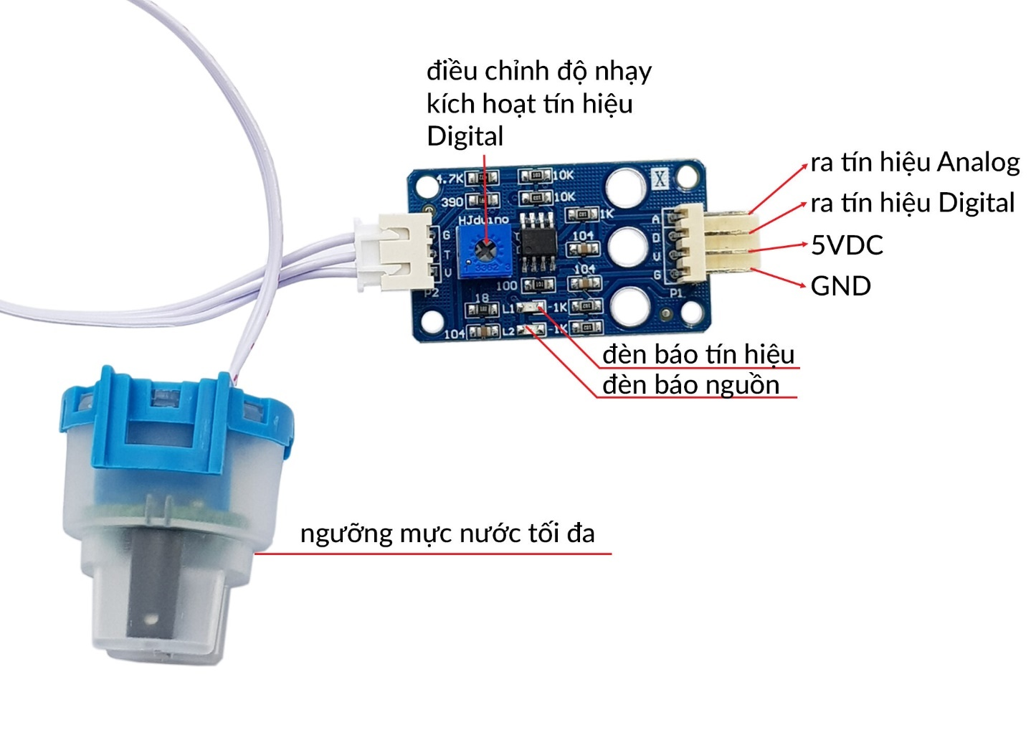

*Hình 2.2.2 Chân mạch cảm biến độ đục của nước*

### 2.2.2 Mạch ESP8266

NodeMCU là một bảng phát triển dựa trên chip Wi-Fi ESP8266 của hãng Espressif, được sử dụng rộng rãi trong các ứng dụng Internet of Things (IoT). Bảng mạch này tích hợp sẵn mô-đun ESP-12E, chip chuyển đổi USB-to-Serial CP2102 và cổng USB, cho phép nạp chương trình và cấp nguồn dễ dàng. NodeMCU hỗ trợ lập trình bằng Lua và Arduino IDE, giúp người dùng linh hoạt trong việc phát triển các ứng dụng điều khiển, giám sát từ xa qua mạng Wi-Fi.

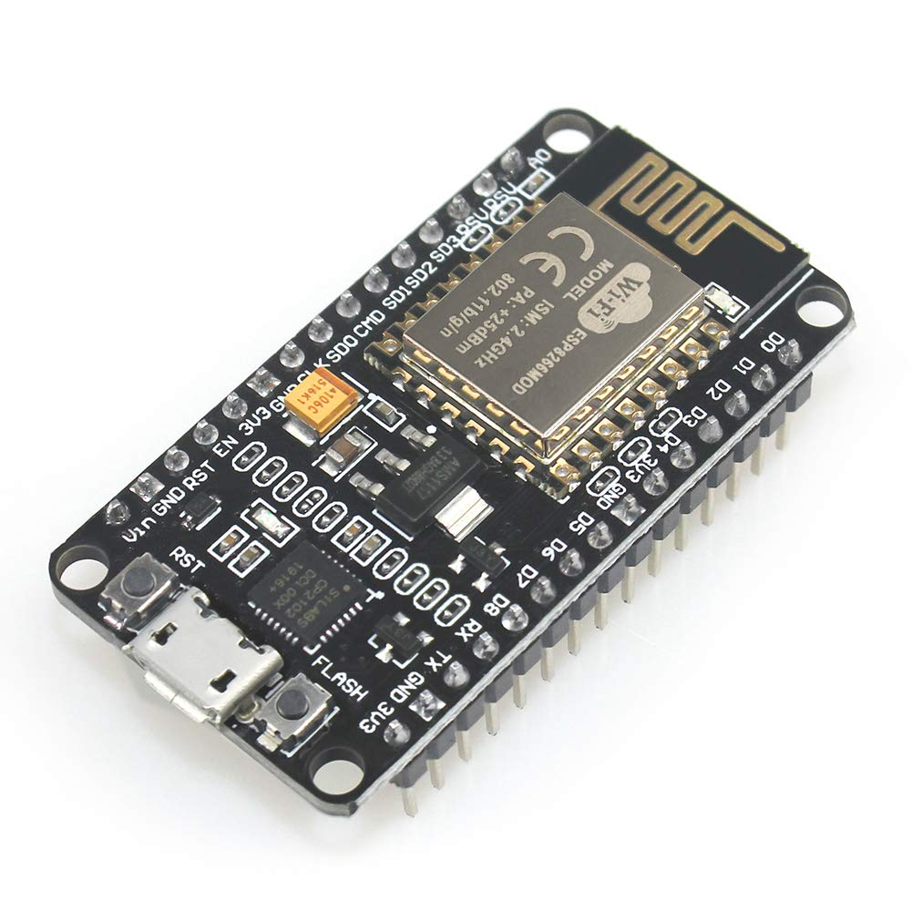Nhờ thiết kế nhỏ gọn, dễ sử dụng trên breadboard cùng với khả năng kết nối Wi-Fi mạnh mẽ, NodeMCU rất phù hợp cho các dự án như hệ thống nhà thông minh, tưới cây tự động, thu thập dữ liệu cảm biến hay điều khiển thiết bị qua internet. Với giá thành rẻ, nhiều thư viện hỗ trợ và cộng đồng sử dụng rộng lớn, NodeMCU là lựa chọn lý tưởng cho cả ngườimới học và các nhà phát triển chuyên nghiệp.[2]

*Hình 2.2.2.1 Mạch ESP8266*

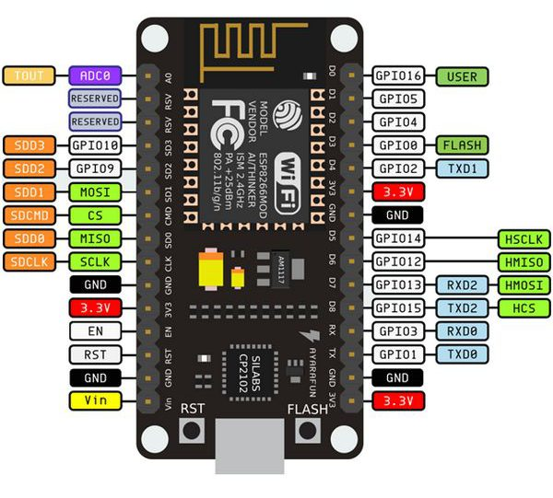

Hình 2.2.2.2 Thông số ESP8266

Link cài Driver: <https://www.silabs.com/developers/usb-to-uart-bridge-vcp-drivers>

|  |  |
| --- | --- |
| **Đặc trưng** | **Thông số** |
| Nguồn cấp | 12-24VDC |
| Tín hiệu ngõ ra | RS485 (Modbus RTU) |
| Cấp bảo vệ | IP68 |
| Thời gian đáp ứng | <10s |
| Công suất | <0.5W (24VDC) |
| Phạm vi đo | 3-9 PH |
| Nhiệt độ hoạt động | -20 ℃ ~ 60 ℃ |
| Độ chính xác | ± 0,3 PH |
| Độ phân giải | 0.1 |

Bảng 2..2.1 Thông số ESP8266

### 2.2.3 Relay 5VDC

Relay 5VDC là một loại công tắc điện tử điều khiển bằng điện áp một chiều 5V, được sử dụng phổ biến trong các mạch điều khiển tự động nhằm đóng hoặc ngắt các thiết bị điện công suất lớn như đèn, quạt, máy bơm hay motor. Relay hoạt động dựa trên nguyên lý điện từ: khi cuộn dây bên trong được cấp điện áp 5V, nó sinh ra từ trường hút tiếp điểm, làm thay đổi trạng thái của mạch tải. Điều này cho phép các vi điều khiển như Arduino, ESP8266 hoặc ESP32 điều khiển các thiết bị điện áp cao mà không phải trực tiếp chịu dòng lớn, giúp đảm bảo an toàn và hiệu quả trong quá trình vận hành.

Một module relay 5VDC thông thường không chỉ bao gồm relay cơ học mà còn tích hợp thêm các linh kiện hỗ trợ như transistor để khuếch đại tín hiệu điều khiển, diode bảo vệ chống điện áp ngược, đèn LED hiển thị trạng thái hoạt động và điện trở hạn dòng. Nhiều module còn có opto-isolator giúp cách ly quang học giữa mạch điều khiển và mạch công suất, tăng độ an toàn khi làm việc với điện áp cao. Các relay này có thiết kế nhỏ gọn, dễ tích hợp vào hệ thống, với khả năng chịu tải phổ biến lên đến 250VAC/10A hoặc 30VDC/10A.

Relay 5VDC được ứng dụng rộng rãi trong các hệ thống nhà thông minh, điều khiển thiết bị từ xa, hệ thống tưới cây tự động, giám sát bơm nước, và các dự án IoT. Với khả năng cách ly giữa mạch điều khiển và mạch tải, giá thành rẻ và độ tin cậy cao, relay 5VDC là lựa chọn phổ biến trong cả nghiên cứu lẫn thực tế. Tuy vậy, do là relay cơ học nên nó vẫn tồn tại một số hạn chế như phát ra tiếng "tạch" khi chuyển mạch và tuổi thọ bị giới hạn do hao mòn tiếp điểm. Dù vậy, đây vẫn là giải pháp hiệu quả và phù hợp cho nhiều ứng dụng điều khiển tự động hiện nay.

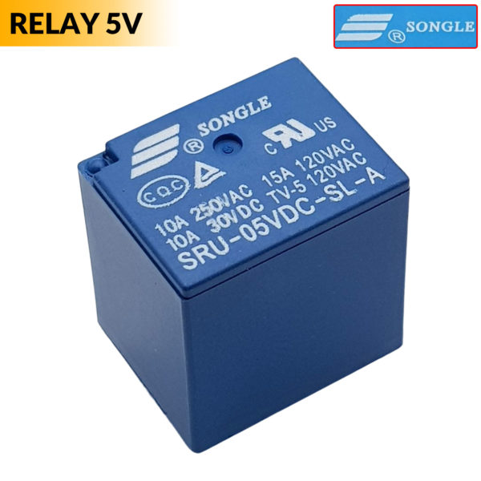

*Hình 2.2.3.1. Relay 5VDC SDR 5 chân*

Thông số kỹ thuật:

|  |  |
| --- | --- |
| **Đặc trưng** | **Thông số** |
| Số tiếp điểm | COM – NO - NC |
| Điện áp định mức | 5VDC |
| Dòng tải | 10A/250VAC, 10A/30VDC |
| Cuộn kháng | 400Ώ ± 10% |
| Dòng điện hoạt động | ~ 40mA |

Bảng *2.2.3.1* Thông số Relay 5VDC

## 2.3 Giao thức

### 2.3.1 Wifi

Wi-Fi là công nghệ mạng không dây thuộc chuẩn IEEE 802.11, cho phép các thiết bị kết nối Internet mà không cần dây cáp, hoạt động dựa trên sóng vô tuyến trong phạm vi nhất định. Trong cuộc sống hiện đại, Wi-Fi trở thành công cụ thiết yếu giúp người dùng truy cập, chia sẻ thông tin và làm việc mọi lúc mọi nơi qua các thiết bị như điện thoại, máy tính hay thiết bị thông minh.

Để kết nối Wi-Fi, thiết bị cần được trang bị bộ thu phát sóng, thường gọi là Router. Router vừa nhận dữ liệu từ thiết bị, chuyển đổi và truyền qua mạng, vừa mã hóa dữ liệu phản hồi thành sóng vô tuyến để gửi lại. Trên thiết bị đầu cuối, chức năng thu phát Wi-Fi được đảm nhiệm bởi card mạng (card Wi-Fi), cho phép nhiều thiết bị truy cập mạng qua cùng một Router.

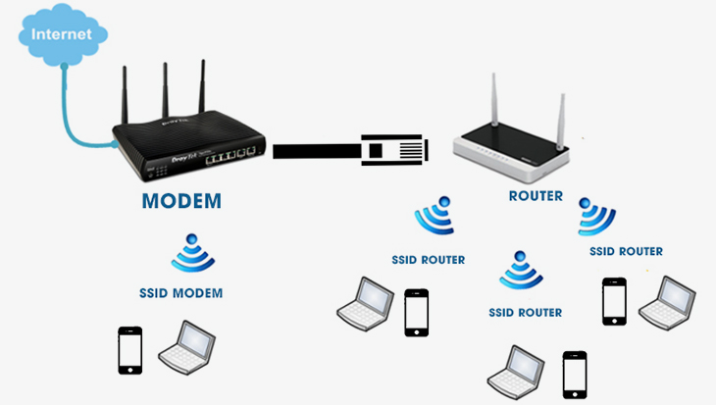

*Hình 2.3.1.1 Cách thức hoạt động wifi*

Sóng Wi-Fi hiện nay được ứng dụng rộng rãi trong đời sống, mang lại sự tiện lợi cho việc kết nối Internet không dây. Sóng Wi-Fi hoạt động ở dải tần cao từ 2.4 GHz đến 5 GHz, cao hơn so với sóng truyền hình, radio hay điện thoại, giúp đảm bảo an toàn và giảm nguy cơ rò rỉ thông tin trong quá trình truyền dữ liệu.

Ưu điểm:

* + - Wi-Fi mang lại sự tiện lợi và gọn gàng hơn so với kết nối mạng có dây truyền thống sử dụng cáp RJ45, giúp giảm thiểu sự rườm rà trong lắp đặt.
    - Người dùng có thể dễ dàng truy cập Internet ở bất kỳ vị trí nào trong vùng phủ sóng, miễn là thiết bị nằm trong phạm vi hoạt động của Router Wi-Fi.
    - Việc nâng cấp mạng Wi-Fi khá linh hoạt, cho phép mở rộng băng thông hoặc tăng số lượng thiết bị truy cập mà không cần thay đổi phần cứng như thêm dây mạng hay thiết bị chia cổng.
    - Kết nối Wi-Fi vẫn được duy trì ổn định ngay cả khi người dùng di chuyển, điển hình như việc sử dụng Wi-Fi trên xe khách hay các phương tiện di chuyển khác.
    - Mạng Wi-Fi ngày nay được trang bị các chuẩn bảo mật cao như WPA2/WPA3, giúp bảo vệ dữ liệu và quyền riêng tư của người dùng một cách hiệu quả.

Nhược điểm:

* + - Phạm vi phủ sóng của mạng Wi-Fi có giới hạn, tín hiệu sẽ suy yếu khi thiết bị di chuyển càng xa Router. Để mở rộng vùng phủ sóng, người ta thường sử dụng thêm các thiết bị như Repeater hoặc Access Point, tuy nhiên chi phí cho các thiết bị này có thể khá cao và gây khó khăn trong triển khai.
    - Vấn đề băng thông cũng là một hạn chế, khi nhiều thiết bị cùng kết nối vào một mạng Wi-Fi, tốc độ truy cập sẽ giảm đáng kể do phải chia sẻ tài nguyên, ảnh hưởng đến hiệu suất sử dụng của từng người dùng.

### 2.3.2 Websocket

WebSocket là một giao thức truyền thông mạng cho phép thiết lập kết nối hai chiều, liên tục và full-duplex giữa client và server qua một kết nối TCP duy nhất. Khác với giao thức HTTP truyền thống chỉ hỗ trợ mô hình yêu cầu – phản hồi, WebSocket giúp cả hai phía có thể gửi và nhận dữ liệu bất cứ lúc nào mà không cần phải mở lại kết nối, giảm thiểu độ trễ và tăng hiệu suất truyền tải dữ liệu.[1]

WebSocket thường được ứng dụng trong các hệ thống cần trao đổi dữ liệu thời gian thực như ứng dụng chat, game đa người chơi, bảng điều khiển giám sát hoặc cập nhật thông tin trực tiếp. Nhờ khả năng duy trì kết nối ổn định và liên tục, WebSocket giúp tiết kiệm băng thông và cải thiện trải nghiệm người dùng so với các phương thức truyền thống như polling hoặc long polling trên HTTP. Đây là lựa chọn lý tưởng cho các ứng dụng IoT, nơi yêu cầu trao đổi dữ liệu nhanh và liên tục giữa thiết bị và server.

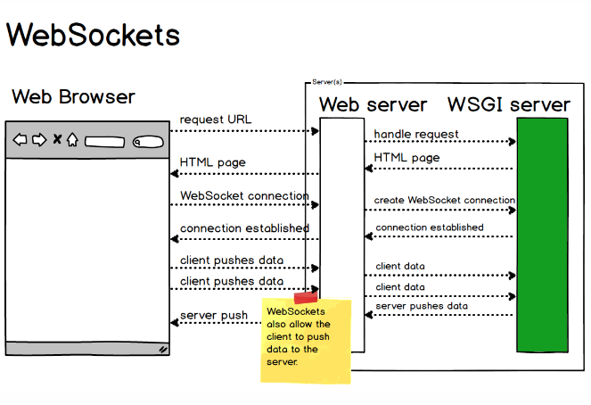

*Hình 2.3.2.1 Websocket*

## 2.4 Phần mềm – công nghệ sử dụng

### 2.4.1 Trình soạn thảo Arduino IDE

IDE Arduino là một phần mềm mã nguồn mở phổ biến, được thiết kế để hỗ trợ lập trình, viết mã và biên dịch cho các bo mạch Arduino một cách dễ dàng. Khi người dùng hoàn thành việc viết mã và tiến hành biên dịch, IDE sẽ tạo ra file định dạng Hex, một dạng mã thập lục phân mà bo mạch Arduino có thể hiểu được. File Hex này sau đó được truyền qua cáp USB đến bo mạch. Trên mỗi bo Arduino, bộ vi điều khiển tích hợp sẽ nhận và thực thi chương trình dựa trên nội dung trong file Hex, giúp thiết bị hoạt động theo đúng yêu cầu của người lập trình.

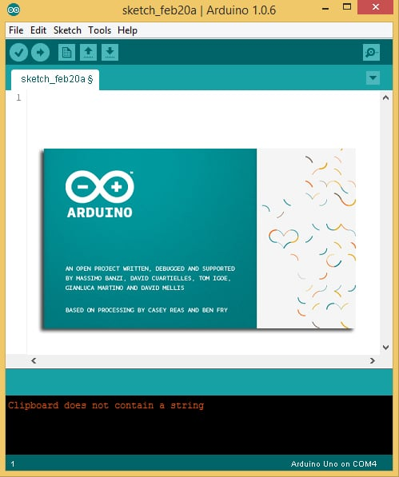

*Hình 2.4.1.1 Arduino IDE*

Chức năng của từng phần như sau:

* + - Nút kiểm tra chương trình: Dùng để rà soát lỗi trong mã nguồn trước khi nạp xuống bo mạch. Nếu phát hiện lỗi, Arduino IDE sẽ hiển thị chi tiết thông báo lỗi ở khu vực thông báo để người dùng dễ dàng sửa chữa.
    - Nút nạp chương trình xuống bo Arduino: Được sử dụng để tải chương trình đã viết và biên dịch xuống bo Arduino. Trước khi nạp, chương trình sẽ được kiểm tra lỗi lần nữa để đảm bảo không có vấn đề xảy ra trong quá trình tải.
    - Màn hình giao tiếp với máy tính (Serial Monitor): Khi bấm vào biểu tượng kính lúp, cửa sổ giao tiếp serial sẽ mở ra, hiển thị dữ liệu mà bo Arduino gửi về. Để gửi dữ liệu này, trong mã nguồn phải sử dụng lệnh Serial.print() hoặc Serial.println().
    - Vùng lập trình: Đây là khu vực chính để người dùng viết và chỉnh sửa mã nguồn cho dự án của mình.
    - Vùng thông báo: Nơi hiển thị các thông tin liên quan đến quá trình biên dịch, lỗi, cảnh báo hoặc các thông báo khác từ Arduino IDE.
    - Menu chức năng Arduino IDE: Trong Arduino IDE, menu phổ biến nhất là menu File, cho phép người dùng mở, lưu file hoặc truy cập mục Examples (ví dụ mẫu). Phần Examples cung cấp nhiều đoạn mã mẫu hữu ích, giúp người dùng nhanh chóng bắt đầu và tham khảo, điển hình như ví dụ chương trình điều khiển LED chớp tắt (blink) — một bài test cơ bản để kiểm tra bo Arduino khi mới sử dụng.

### 2.4.2 Java Springboot

Java Spring Boot là một framework phát triển ứng dụng mạnh mẽ và phổ biến trong hệ sinh thái Java, được thiết kế để giúp xây dựng các ứng dụng web và dịch vụ một cách nhanh chóng và đơn giản hơn. Spring Boot cung cấp một nền tảng cấu hình tự động, giúp giảm thiểu các bước thiết lập phức tạp và cho phép nhà phát triển tập trung vào việc xây dựng logic nghiệp vụ thay vì xử lý cấu hình.

Với Spring Boot, người dùng có thể dễ dàng tạo ra các ứng dụng độc lập (standalone) có thể chạy trực tiếp mà không cần phải cấu hình nhiều bước hoặc triển khai trên các server phức tạp. Framework này tích hợp sẵn nhiều thư viện và công cụ hỗ trợ như Spring MVC, Spring Data, Spring Security,... giúp phát triển các ứng dụng web, API RESTful, hoặc các hệ thống backend hiệu quả và linh hoạt.[5]

Ngoài ra, Spring Boot còn hỗ trợ tính năng quản lý cấu hình tập trung, giám sát, và mở rộng dễ dàng thông qua các module như Actuator và Spring Cloud, rất phù hợp cho các ứng dụng hiện đại theo kiến trúc microservices hoặc các hệ thống đám mây. Nhờ tính tiện dụng và khả năng mở rộng cao, Spring Boot hiện là lựa chọn hàng đầu của nhiều lập trình viên và doanh nghiệp trong việc phát triển ứng dụng Java.

### 2.4.3 ReactJs

ReactJS là một thư viện JavaScript mã nguồn mở được phát triển bởi Facebook, dùng để xây dựng giao diện người dùng (UI) đặc biệt là các ứng dụng web có tính tương tác cao. React tập trung vào việc tạo ra các component độc lập, tái sử dụng được, giúp quản lý giao diện một cách hiệu quả và dễ bảo trì.

Điểm mạnh của React nằm ở khả năng cập nhật và render lại chỉ những phần cần thay đổi trên giao diện, nhờ cơ chế Virtual DOM giúp tăng hiệu suất và trải nghiệm người dùng mượt mà hơn. React còn hỗ trợ một chiều dòng dữ liệu (one-way data binding), giúp kiểm soát trạng thái ứng dụng dễ dàng và tránh lỗi không mong muốn.[6]

Ngoài ra, React có hệ sinh thái phong phú với nhiều công cụ hỗ trợ như React Router để quản lý định tuyến, Redux hoặc Context API để quản lý trạng thái toàn cục, giúp xây dựng các ứng dụng phức tạp một cách linh hoạt. Nhờ sự đơn giản, hiệu quả và cộng đồng phát triển rộng lớn, ReactJS trở thành một trong những công nghệ front-end phổ biến nhất hiện nay.

### 2.4.4 IDE InteliJ

IntelliJ IDEA là một môi trường phát triển tích hợp (IDE) mạnh mẽ và phổ biến, được phát triển bởi JetBrains, chuyên dành cho lập trình Java và các ngôn ngữ JVM khác như Kotlin, Scala. IntelliJ được đánh giá cao nhờ tính năng thông minh hỗ trợ lập trình như tự động hoàn thành mã nguồn (code completion), phân tích mã, gợi ý sửa lỗi và tái cấu trúc mã giúp tăng hiệu suất làm việc của lập trình viên.

Ngoài ra, IntelliJ IDEA tích hợp sẵn nhiều công cụ quản lý dự án, hỗ trợ hệ thống build (Maven, Gradle), gỡ lỗi (debugger) và kiểm thử (testing) tiện lợi. Với giao diện thân thiện và khả năng tùy biến cao, IntelliJ cũng hỗ trợ phát triển đa nền tảng như web, mobile, và cả các framework phổ biến như Spring, Hibernate..

Nhờ các tính năng mạnh mẽ và đa dạng, IntelliJ IDEA là một trong những IDE được ưa chuộng nhất cho các nhà phát triển Java, giúp họ tạo ra các ứng dụng chất lượng nhanh chóng và hiệu quả hơn.

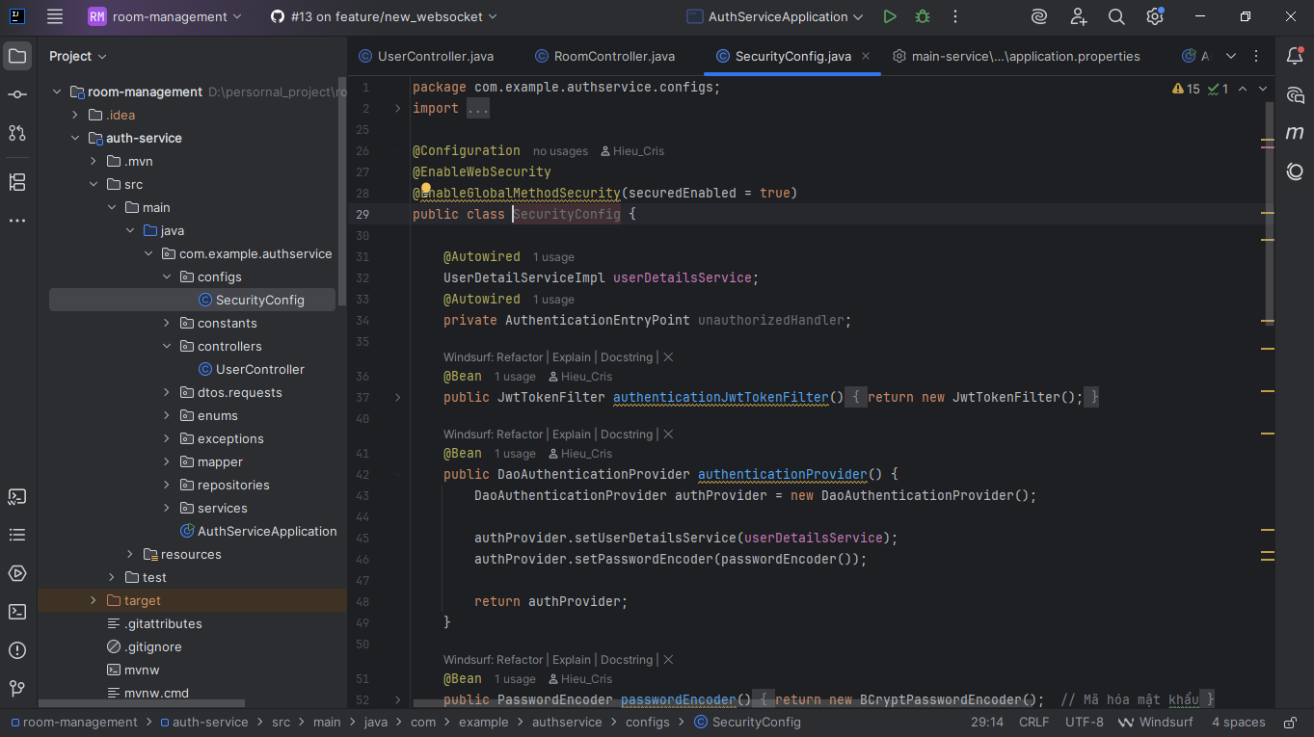

*Hình 2.4.4.1 Giao diện InteliJ*

### 2.4.5 Visual Studio Code

Visual Studio Code, thường gọi tắt là VS Code, là một trình soạn thảo mã nguồn miễn phí và mã nguồn mở do Microsoft phát triển. VS Code nổi bật với thiết kế nhẹ, nhanh, và khả năng mở rộng mạnh mẽ thông qua hệ thống các tiện ích mở rộng (extensions), giúp hỗ trợ đa dạng ngôn ngữ lập trình và công nghệ khác nhau.



Hình 2.4.5.1 Visual Studio Code

VS Code cung cấp nhiều tính năng hữu ích cho lập trình viên như tô màu cú pháp (syntax highlighting), tự động hoàn thành mã (IntelliSense), gỡ lỗi tích hợp (built-in debugger), quản lý Git trực tiếp từ giao diện và terminal tích hợp. Với giao diện thân thiện và dễ sử dụng, VS Code phù hợp cho cả người mới bắt đầu lẫn lập trình viên chuyên nghiệp.

Nhờ khả năng tùy biến cao, cộng đồng phát triển rộng lớn và liên tục cập nhật, VS Code đã trở thành một trong những công cụ phát triển phổ biến nhất hiện nay, được sử dụng trong nhiều lĩnh vực từ phát triển web, ứng dụng di động, đến các dự án khoa học dữ liệu và trí tuệ nhân tạo.

CHƯƠNG 3. THIẾT KẾ HỆ THỐNG

## 3.1 Phân tích yêu cầu hệ thống

Phân tích yêu cầu hệ thống là bước quan trọng để xác định rõ các chức năng cần thiết, vai trò của người dùng cũng như các thành phần chính của hệ thống. Việc hiểu rõ các yêu cầu sẽ giúp quá trình thiết kế và triển khai hệ thống diễn ra hiệu quả, đáp ứng đúng mục tiêu đề ra.

**3.1.1 Người dùng hệ thống**

Hệ thống được thiết kế để phục vụ 2 nhóm người dùng chính:

* + - Người cho thuê trọ/Admin: là người chịu trách nhiệm giám sát toàn bộ hoạt động của phòng trọ, từ việc quản lý thông tin khách thuê, hợp đồng, đến theo dõi tình trạng sử dụng và chất lượng nước sinh hoạt
    - Người thuê trọ: Là người sử dụng dịch vụ tại phòng trọ, có thể xem các thông tin liên quan đến hợp đồng thuê, lịch sử thanh toán và chất lượng nước sử dụng thông qua giao diện người dùng nếu được cấp quyền.

**3.1.2 Chức năng Admin**

Chức năng của người quản lý phòng trọ bao gồm các tính năng hỗ trợ người quản lý theo dõi và xử lý thông tin:

* + - Quản lý danh sách phòng trọ
    - Quản lý tài khoản có thể sử dụng hệ thống
    - Quản lý chỉ số điện nước
    - Quản lý dịch vụ (tiện nghi)
    - Quản lý hóa đơn, thanh toán
    - Quản lý bảo trì
    - Quản lý báo cáo và thống kê

**3.1.3 Chức năng khách thuê trọ**

* + - Quản lý thông tin cá nhân
    - Xem hợp đồng
    - Gửi yêu cầu bảo trì
    - Xem chỉ số điện nước
    - Xem hóa đơn
    - Thanh toán hóa đơn
    - Gửi yêu cầu trả phòng

## 3.2 Sơ đồ phân cấp chức năng

**3.2.1 Admin**

*Sơ đồ 3.2.1.1 Sơ đồ phân cấp chức năng Admin*

**3.2.2 Khách thuê trọ**

*Sơ đồ 3.2.2.1 Sơ đồ phân cấp chức năng Khách thuê trọ.*

**3.3 Sơ đồ tuần tự**

**3.3.1 Chức năng đăng nhập**

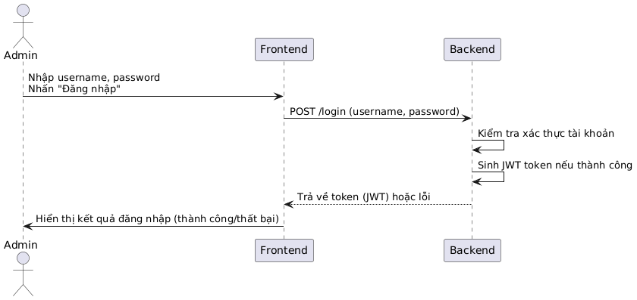

*Sơ đồ 3.3.1. Sơ đồ tuần tự chức năng đăng nhập.*

**3.3.2 Chức năng thêm/xóa/sửa/đặt lại mật khẩu (Admin)**

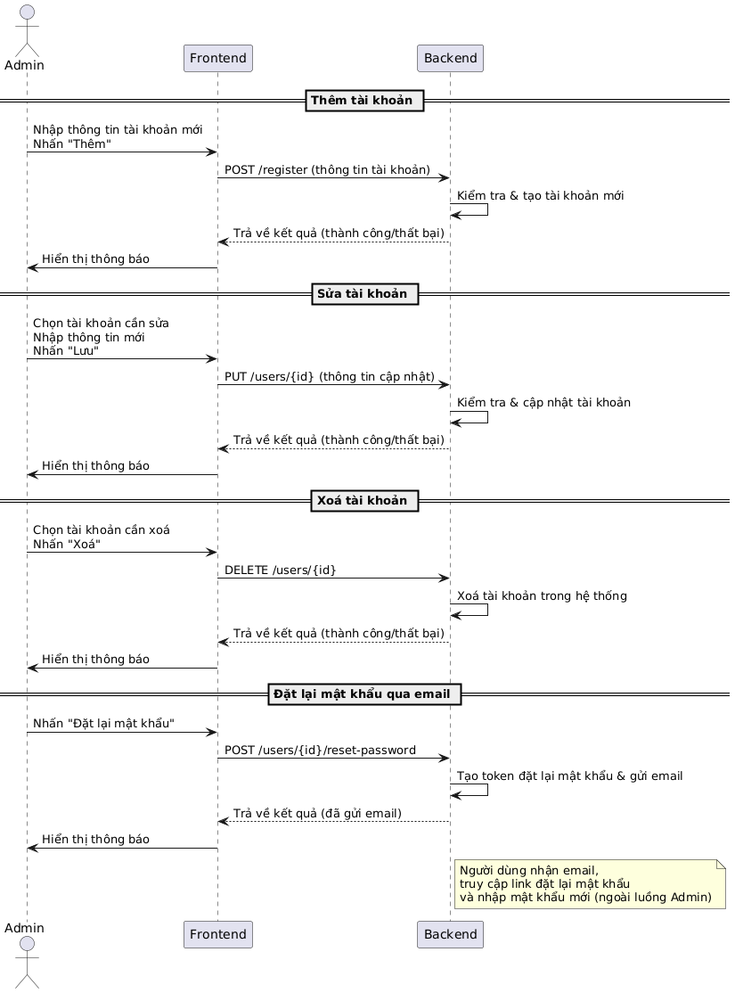

*Sơ đồ 3.3.2. Sơ đồ tuần tự chức năng thêm tài khoản.*

**3.3.3 Chức năng thêm/xóa/sửa dịch vụ (Admin)**

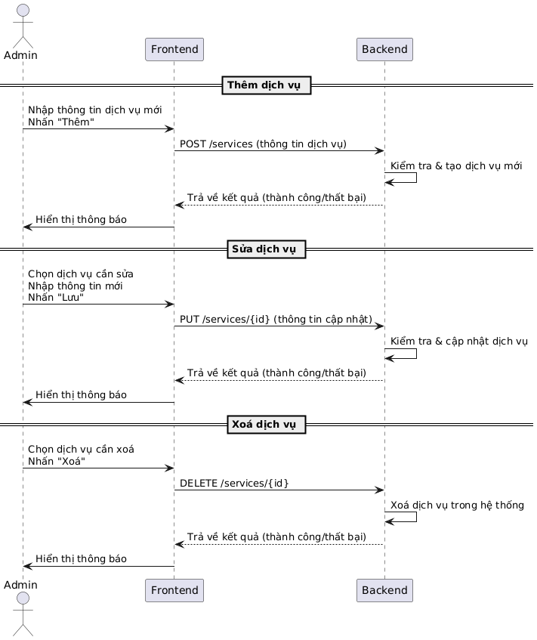

*Sơ đồ 3.3.3. Sơ đồ tuần tự chức năng thêm/xóa/sửa dịch vụ.*

**3.3.4 Chức năng quản lý chỉ số điện nước (Admin)**

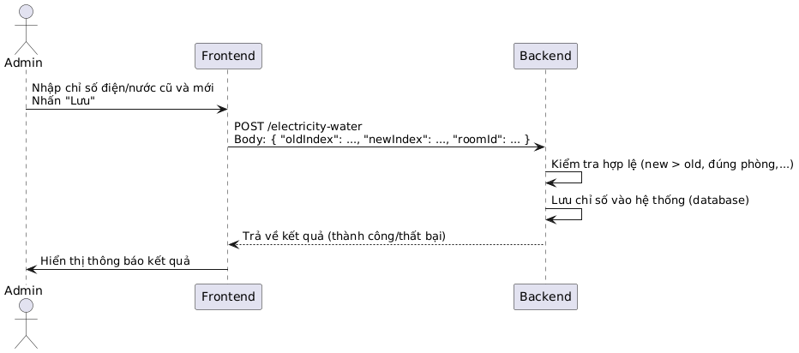

*Sơ đò 3.3.4. Sơ đồ tuần tự chức năng quản lý chỉ số điện nước.*

**3.3.5 Chức năng quản lý hóa đơn – tính tiền (Admin)**

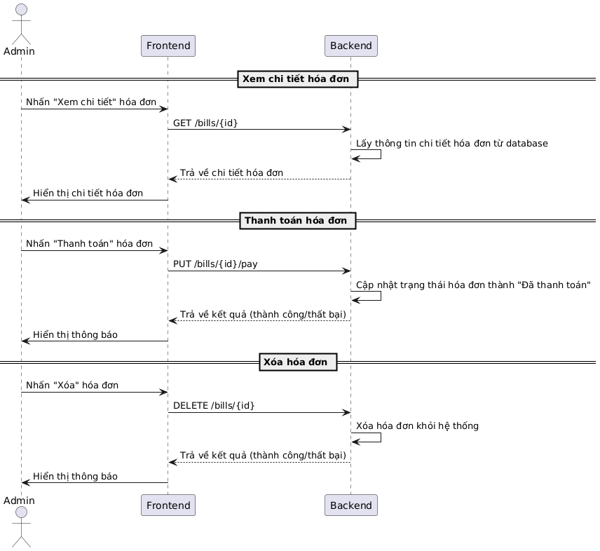

*Sơ đồ 3.3.5. Sơ đồ tuần tự chức năng quản lý hóa đơn – tính tiền.*

**3.3.6 Chức năng quản lý yêu cầu bảo trì (Admin)**

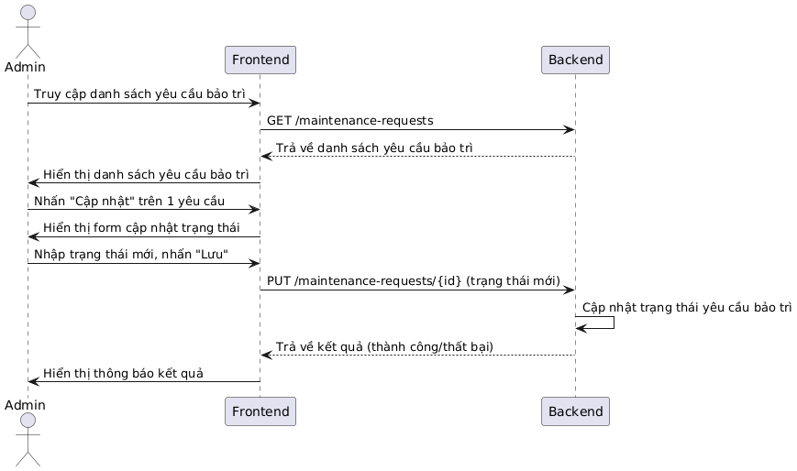

*Sơ đồ 3.3.6. Sơ đồ tuần tự chức năng quản lý yêu cầu bảo trì.*

**3.3.7 Chức năng báo cáo doanh thu (Admin)**

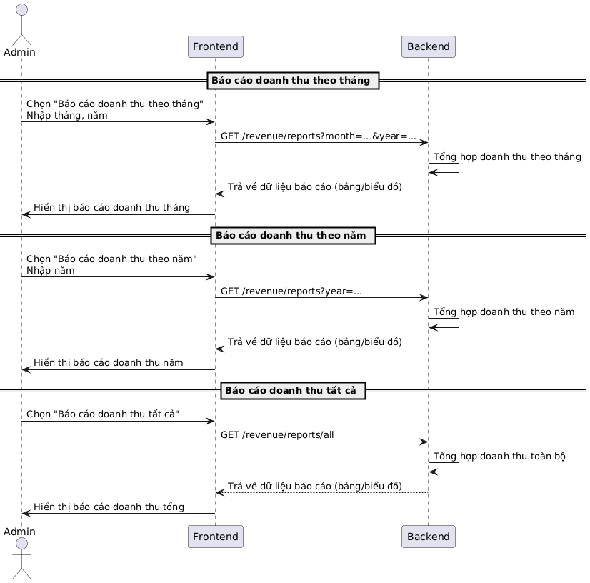

*Sơ đồ 3.3.7. Sơ đồ tuần tự chức năng báo cáo doanh thu.*

**3.3.8 Chức năng quản lý chất lượng nguồn nước sử dụng (Admin)**

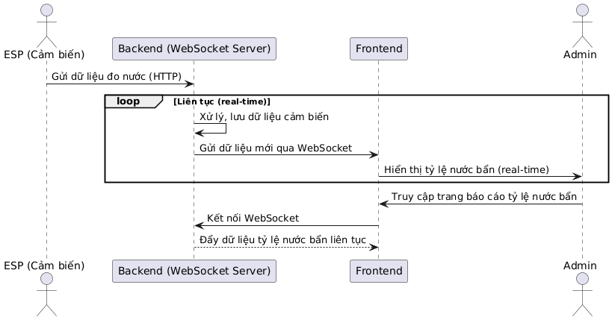

*Sơ đồ 3.3.8. Sơ đồ tuần tự chức năng quản lý chất lượng nguồn nước*

**3.3.9 Chức năng quản lý thông tin cá nhân (Khách thuê trọ)**

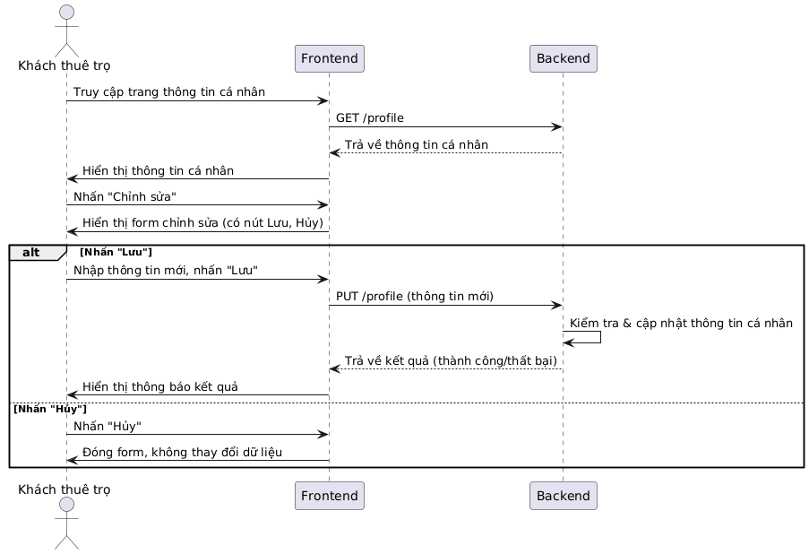

*Sơ đồ 3.3.9. Sơ đồ tuần tự chức năng quản lý thông tin cá nhân*

**3.3.10 Quản lý thông tin hóa đơn (Khách thuê trọ)**

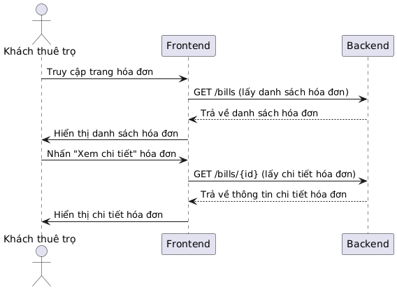

*Sơ đồ 3.3.10. Sơ đồ tuần tự chức năng quản lý thông tin hóa đơn.*

**3.3.11 Quản lý thông tin hợp đồng (Khách thuê trọ)**

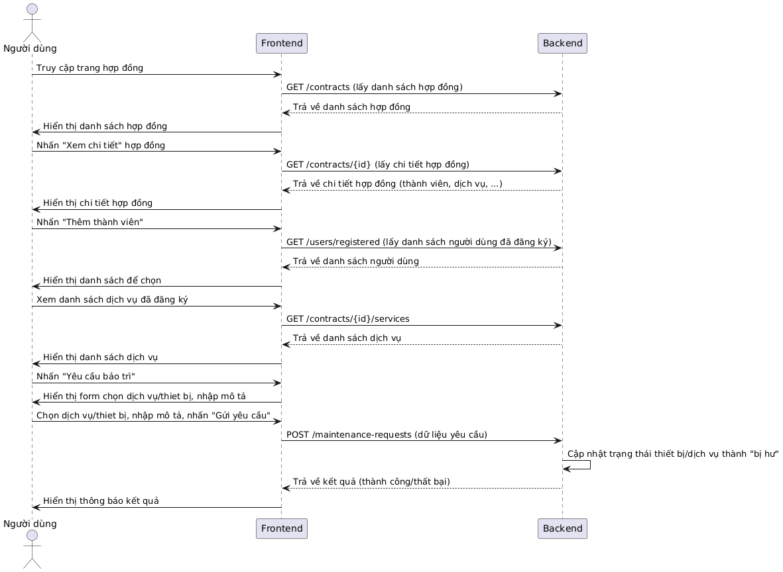

*Sơ đồ 3.3.11. Sơ đồ tuần tự chức năng quản lý hợp đồng*

CHƯƠNG 4. CÀI ĐẶT VÀ TRIỂN KHAI

## 4.1 Giới thiệu

Trong chương này, đề tài sẽ trình bày về môi trường nghiên cứu và cách triển khai thực nghiệm nhằm đánh giá hiệu quả hoạt động của hệ thống giám sát chất lượng nước trong khu vực phòng trọ, dựa trên nền tảng Internet of Things (IoT).

Môi trường nghiên cứu được chọn là một hệ thống phòng trọ mô phỏng thực tế, bao gồm các bồn chứa nước cấp sinh hoạt cho từng phòng. Đây là một lựa chọn phù hợp nhằm phản ánh đúng điều kiện sử dụng nước trong các khu nhà trọ hiện nay, nơi có nhiều biến động về nhu cầu sử dụng và chất lượng nguồn nước.

Trong môi trường thử nghiệm này, các cảm biến IoT như cảm biến độ đục, cảm biến mực nước và các thiết bị vi điều khiển (ESP8266, NodeMCU) đã được lắp đặt nhằm thu thập dữ liệu theo thời gian thực. Các dữ liệu như độ đục nước, tình trạng mực nước và trạng thái của bơm/van được gửi về máy chủ thông qua giao thức WebSocket, từ đó giúp người quản lý dễ dàng theo dõi và đưa ra quyết định kịp thời thông qua dashboard trực quan.

## 4.2 Lắp đặt và triển khai

### 4.2.1 Thi công board mạch

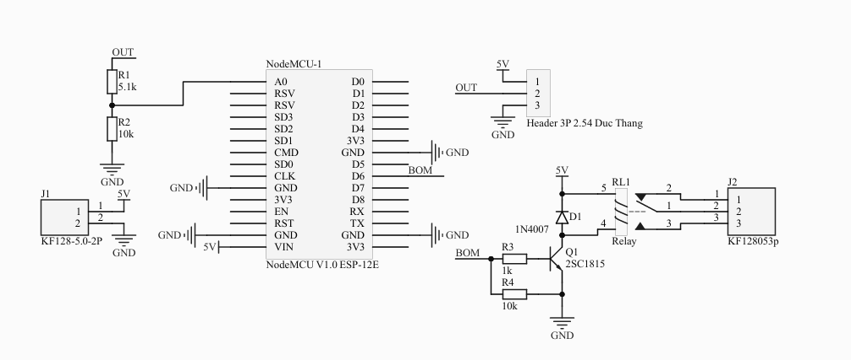

*Hình 4.2.1.1 Mô hình triển khai bo mạch*

Nguồn 5V: cung cấp điện cho toàn hệ thống, cấp điện cho cảm biến đo độ đục của nước, relay tắt/mở bơm nước, cấp nguồn cho cả ESP82.

### 4.2.2 Lắp đặt và kiểm tra

Các thiết bị.

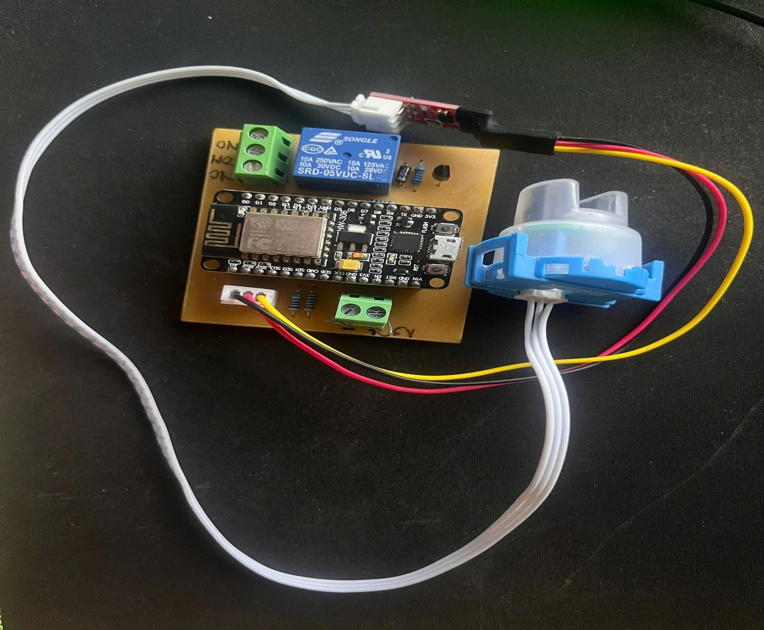

*Hình 4.2.2.1 Các thiết bị*

Thi công lắp đặt thiết bị

* Lắp đặt cảm biến: Cảm biến đo độ đục của nước được nhúng vào các cốc nước trong/đục để đo dữ liệu.
* Kết nối ESP8266: Vi điều khiển ESP8266 được kết nối với các cảm biến thông qua các chân tín hiệu tương ứng, giúp thu thập dữ liệu một cách chính xác. Nguồn điện cho toàn bộ hệ thống được cấp từ bộ chuyển nguồn phù hợp, đảm bảo cung cấp điện áp và dòng điện ổn định, giúp thiết bị vận hành liên tục và hiệu quả.
* Kiểm tra kết nối mạng Wi-Fi để đảm bảo cảm biến, ESP8266, server, giao diện để có thể cập nhật dữ liệu realtime.

## **4.3** Triển khai mô hình

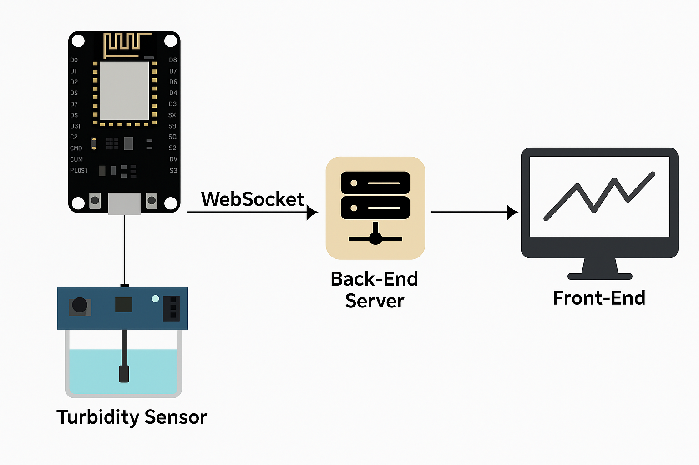

*Hình 4.3.1 Mô hình hệ thống*

Đây là giai đoạn quan trọng nhằm kiểm tra khả năng hoạt động thực tế của hệ thống giám sát chất lượng nước, từ đó đánh giá hiệu suất, độ tin cậy cũng như khả năng mở rộng và ứng dụng thực tiễn. Việc triển khai mô hình không chỉ giúp kiểm nghiệm các chức năng đã thiết kế mà còn là cơ hội để tinh chỉnh, tối ưu hóa hệ thống trước khi áp dụng vào thực tế.

Một số mục tiêu chính bao gồm:

* Thu thập dữ liệu môi trường thực tế: Đảm bảo cảm biến có thể đo chính xác và gửi dữ liệu ổn định.
* Kiểm tra độ ổn định của hệ thống: Kiểm tra sự ổn định và độ tin cậy của kết nối Wi-Fi giữa ESP8266 và server backend thông qua giao thức WebSocket trong thời gian dài.
* Xác định tính ứng dụng thực tế: Đánh giá khả năng hệ thống đáp ứng yêu cầu giám sát chất lượng nước từ xa, hiển thị dữ liệu thời gian thực trên giao diện người dùng.
* Phát hiện và khắc phục lỗi: Ghi nhận các lỗi xảy ra trong điều kiện kiểm thử. Từ đó điều chỉnh phần mềm và phần cứng để hệ thống hoạt động tối ưu.

## 4.4 Lập trình hệ thống

**4.4.1 Cơ sở dữ liệu**

Sơ đồ ERD.

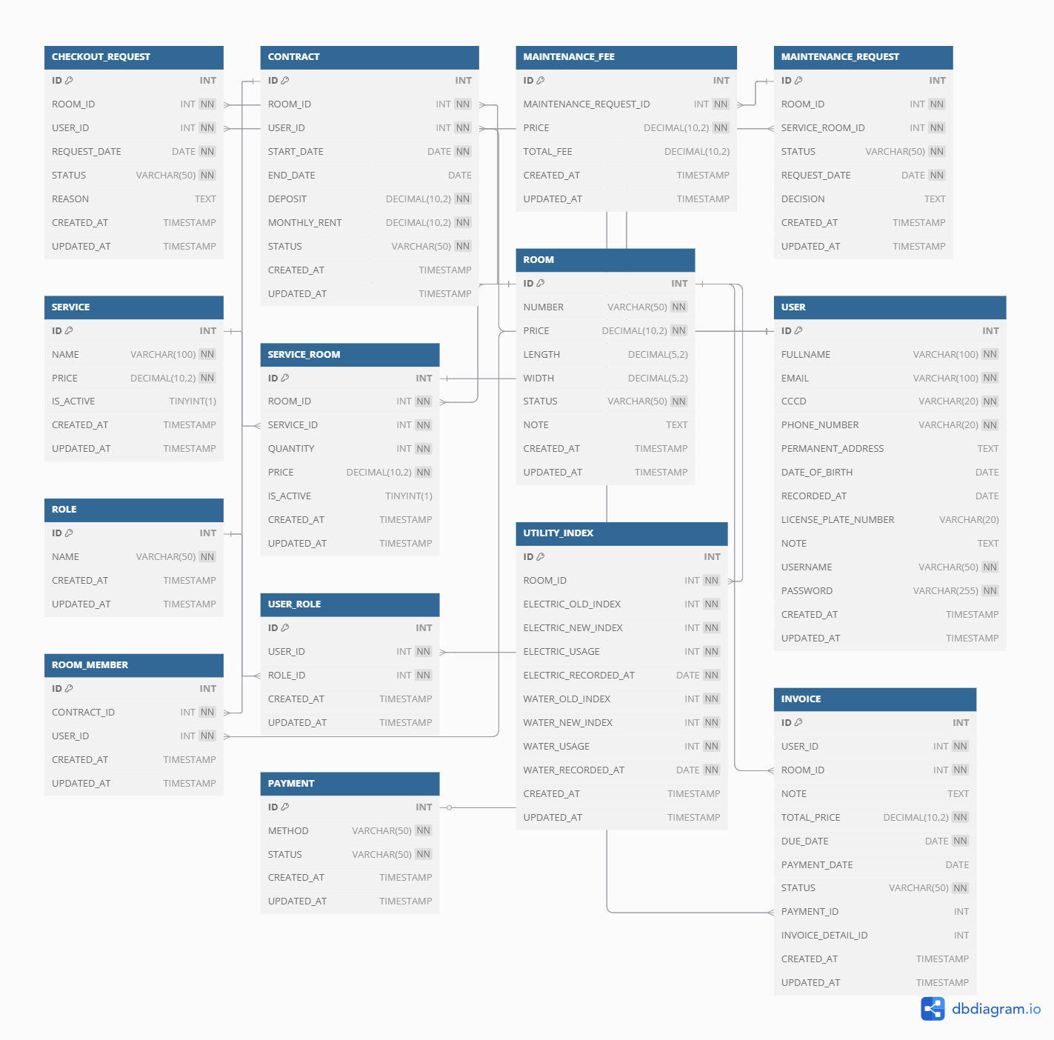

*Hình 4.4.1.1 Sơ đồ ERD*

Bảng user – quản lý người dung.

|  |  |  |
| --- | --- | --- |
| **Tên cột** | **Kiểu dữ liệu** | **Ghi chú** |
| id | INT | Khóa chính, tự tăng |
| fullname | VARCHAR(100) | Họ tên người dùng |
| email | VARCHAR(100) | Email người dùng |
| cccd | VARCHAR(20) | Căn cước công dân |
| phone_number | VARCHAR(20) | Số điện thoại |
| permanent_address | TEXT | Địa chỉ thường trú |
| date_of_birth | DATE | Ngày sinh |
| recorded_at | DATE | Ngày nhập trọ |
| license_plate_number | VARCHAR(20) | Biển số xe |
| note | TEXT | Ghi chú |
| username | VARCHAR(50) | Tên đăng nhập, duy nhất |
| password | VARCHAR(255) | Mật khẩu đã mã hóa |
| created_at | TIMESTAMP | Ngày tạo |
| updated_at | TIMESTAMP | Ngày cập nhật |

*Bảng 4.4.1.1 Bảng mô tả dữ liệu user.*

Bảng Role – Quản lý phân quyền.

|  |  |  |
| --- | --- | --- |
| **Tên cột** | **Kiểu dữ liệu** | **Ghi chú** |
| id | INT | Khóa chính, tự tăng |
| name | VARCHAR(50) | Tên vai trò |
| created_at | TIMESTAMP | Ngày tạo |
| updated_at | TIMESTAMP | Ngày cập nhật |

*Bảng 4.4.1.2 Bảng mô tả dữ liệu role.*

Bảng checkout-request – Quản lý trả phòng.

|  |  |  |
| --- | --- | --- |
| **Tên cột** | **Kiểu dữ liệu** | **Ghi chú** |
| id | INT | Khóa chính, tự tăng |
| room_id | INT | Mã phòng, không được null |
| user_id | INT | Mã người dùng, không được null |
| request_date | DATE | Ngày yêu cầu, không được null |
| status | VARCHAR(50) | Trạng thái yêu cầu, không được null |
| reason | TEXT | Lý do trả phòng |
| created_at | TIMESTAMP | Ngày tạo, mặc định thời gian hiện tại |
| updated_at | TIMESTAMP | Ngày cập nhật, tự động cập nhật |

*Bảng 4.4.1.3 Bảng mô tả dữ liệu checkout-request.*

Bảng contract – Quản lý hợp đồng.

|  |  |  |
| --- | --- | --- |
| **Tên cột** | **Kiểu dữ liệu** | **Ghi chú** |
| id | INT | Khóa chính, tự tăng |
| room_id | INT | Mã phòng, không được null |
| user_id | INT | Mã người dùng, không được null |
| start_date | DATE | Ngày bắt đầu, không được null |
| end_date | DATE | Ngày kết thúc |
| deposit | DECIMAL(10, 2) | Tiền đặt cọc, không được null |
| monthly_rent | DECIMAL(10, 2) | Tiền thuê hàng tháng, không được null |
| status | VARCHAR(50) | Trạng thái hợp đồng, không được null |
| created_at | TIMESTAMP | Ngày tạo, mặc định thời gian hiện tại |
| updated_at | TIMESTAMP | Ngày cập nhật, tự động cập nhật |

*Bảng 4.4.1.4 Bảng mô tả dữ liệu contract.*

Bảng maintenance_fee – Quản lý phí dịch vụ bảo trì.

|  |  |  |
| --- | --- | --- |
| **Tên cột** | **Kiểu dữ liệu** | **Ghi chú** |
| id | INT | Khóa chính, tự tăng |
| maintenance_request_id | INT | Mã yêu cầu bảo trì, không được null |
| price | DECIMAL(10, 2) | Giá dịch vụ, không được null |
| total_fee | DECIMAL(10, 2) | Tổng phí |
| created_at | TIMESTAMP | Ngày tạo, mặc định thời gian hiện tại |
| updated_at | TIMESTAMP | Ngày cập nhật, tự động cập nhật |

*Bảng 4.4.1.5 Bảng mô tả dữ liệu maintenance_fee.*

Bảng service – Quản lý danh mục dịch vụ/tiện ích.

|  |  |  |
| --- | --- | --- |
| **Tên cột** | **Kiểu dữ liệu** | **Ghi chú** |
| id | INT | Khóa chính, tự tăng |
| name | VARCHAR(100) | Tên dịch vụ, không được null |
| price | DECIMAL(10, 2) | Giá dịch vụ, không được null |
| is_active | TINYINT(1) | Trạng thái hoạt động, mặc định là 1 |
| created_at | TIMESTAMP | Ngày tạo, mặc định thời gian hiện tại |
| updated_at | TIMESTAMP | Ngày cập nhật, tự động cập nhật |

*Bảng 4.4.1.6 Bảng mô tả dữ liệu service.*

43

Bảng service_room – Bảng trung gian của room và service (Quản lý dịch vụ theo phòng).

|  |  |  |
| --- | --- | --- |
| **Tên cột** | **Kiểu dữ liệu** | **Ghi chú** |
| id | INT | Khóa chính, tự tăng |
| room_id | INT | Mã phòng, không được null |
| service_id | INT | Mã dịch vụ, không được null |
| quantity | INT | Số lượng, không được null |
| price | DECIMAL(10, 2) | Giá, không được null |
| is_active | TINYINT(1) | Trạng thái hoạt động, mặc định là 1 |
| created_at | TIMESTAMP | Ngày tạo, mặc định thời gian hiện tại |
| updated_at | TIMESTAMP | Ngày cập nhật, tự động cập nhật |

*Bảng 4.4.1.7 Bảng mô tả dữ liệu service_room.*

Bảng room – Quản lý phòng trọ.

|  |  |  |
| --- | --- | --- |
| **Tên cột** | **Kiểu dữ liệu** | **Ghi chú** |
| id | INT | Khóa chính, tự tăng |
| number | VARCHAR(50) | Số phòng, không được null |
| price | DECIMAL(10, 2) | Giá phòng, không được null |
| length | DECIMAL(5, 2) | Chiều dài phòng |
| width | DECIMAL(5, 2) | Chiều rộng phòng |
| status | VARCHAR(50) | Trạng thái phòng, không được null |
| note | TEXT | Ghi chú |
| created_at | TIMESTAMP | Ngày tạo, mặc định thời gian hiện tại |
| updated_at | TIMESTAMP | Ngày cập nhật, tự động cập nhật |

*Bảng 4.4.1.8 Bảng mô tả dữ liệu room.*

Bảng user_role – Quản lý phân quyền.

|  |  |  |
| --- | --- | --- |
| **Tên cột** | **Kiểu dữ liệu** | **Ghi chú** |
| id | INT | Khóa chính, tự tăng |
| user_id | INT | Mã người dùng, không được null |
| role_id | INT | Mã vai trò, không được null |
| created_at | TIMESTAMP | Ngày tạo, mặc định thời gian hiện tại |
| updated_at | TIMESTAMP | Ngày cập nhật, tự động cập nhật |

*Bảng 4.4.1.9 Bảng mô tả dữ liệu room.*

Bảng utility_index – Quản lý chỉ số điện, nước.

|  |  |  |
| --- | --- | --- |
| **Tên cột** | **Kiểu dữ liệu** | **Ghi chú** |
| id | INT | Khóa chính, tự tăng |
| room_id | INT | Mã phòng, không được null |
| electric_old_index | INT | Chỉ số điện cũ, không được null |
| electric_new_index | INT | Chỉ số điện mới, không được null |
| electric_usage | INT | Lượng điện sử dụng, không được null |
| electric_recorded_at | DATE | Ngày ghi chỉ số điện, không được null |
| water_old_index | INT | Chỉ số nước cũ, không được null |
| water_new_index | INT | Chỉ số nước mới, không được null |
| water_usage | INT | Lượng nước sử dụng, không được null |
| water_recorded_at | DATE | Ngày ghi chỉ số nước, không được null |
| created_at | TIMESTAMP | Ngày tạo, mặc định thời gian hiện tại |
| updated_at | TIMESTAMP | Ngày cập nhật, tự động cập nhật |

*Bảng 4.4.1.10 Bảng mô tả dữ liệu utility_index.*

Bảng invoice_detail – Bảng quản lý chi tiết hóa đơn

|  |  |  |
| --- | --- | --- |
| **Tên cột** | **Kiểu dữ liệu** | **Ghi chú** |
| id | INT | Khóa chính, tự tăng |
| invoice_id | INT | Mã hóa đơn, không được null |
| description | TEXT | Mô tả |
| quantity | INT | Số lượng, không được null |
| price | DECIMAL(10, 2) | Giá, không được null |
| created_at | TIMESTAMP | Ngày tạo, mặc định thời gian hiện tại |
| updated_at | TIMESTAMP | Ngày cập nhật, tự động cập nhật |

*Bảng 4.4.1.11 Bảng mô tả dữ liệu chi tiết hóa đơn.*

Bảng invoice – Quản lý hóa đơn

|  |  |  |
| --- | --- | --- |
| **Tên cột** | **Kiểu dữ liệu** | **Ghi chú** |
| id | INT | Khóa chính, tự tăng |
| phone_number | VARCHAR(20) | Số điện thoại, không được null |
| cccd | VARCHAR(20) | Căn cước công dân, không được null |
| email | VARCHAR(100) | Email, không được null |
| user_id | INT | Mã người dùng, không được null |
| room_id | INT | Mã phòng, không được null |
| note | TEXT | Ghi chú |
| total_price | DECIMAL(10, 2) | Tổng tiền, không được null |
| due_date | DATE | Ngày đến hạn, không được null |
| payment_date | DATE | Ngày thanh toán |
| status | VARCHAR(50) | Trạng thái hóa đơn, không được null |
| payment_id | INT | Mã thanh toán |
| invoice_detail_id | INT | Mã chi tiết hóa đơn |
| created_at | TIMESTAMP | Ngày tạo, mặc định thời gian hiện tại |
| updated_at | TIMESTAMP | Ngày cập nhật, tự động cập nhật |

*Bảng 4.4.1.12 Bảng mô tả dữ liệu hóa đơn.*

Bảng room_member – Quản lý thông tin người trong phòng, bảng trung gian giữa user và room.

|  |  |  |
| --- | --- | --- |
| **Tên cột** | **Kiểu dữ liệu** | **Ghi chú** |
| id | INT | Khóa chính, tự tăng |
| room_id | INT | Mã phòng, không được null |
| user_id | INT | Mã người dùng, không được null |
| created_at | TIMESTAMP | Ngày tạo, mặc định thời gian hiện tại |
| updated_at | TIMESTAMP | Ngày cập nhật, tự động cập nhật |

*Bảng 4.4.1.13 Bảng mô tả dữ liệu user_room.*

Bảng payment – Quản lý thanh toán, phương thức thanh toán.

|  |  |  |
| --- | --- | --- |
| **Tên cột** | **Kiểu dữ liệu** | **Ghi chú** |
| id | INT | Khóa chính, tự tăng |
| method | VARCHAR(50) | Phương thức thanh toán, không được null |
| status | VARCHAR(50) | Trạng thái thanh toán, không được null |
| created_at | TIMESTAMP | Ngày tạo, mặc định thời gian hiện tại |
| updated_at | TIMESTAMP | Ngày cập nhật, tự động cập nhật |

*Bảng 4.4.1.14 Bảng mô tả dữ liệu payment.*

**4.4.2 Back – end Java Springboot**

Back – end được xây dựng bằng ngôn ngữ lập trình Java và sử dụng framework Spring boot. Hệ thống được lập trình theo kiến trúc gần sát với Microservice

Auth – service service chịu trách nhiệm chức năng đăng nhập, phân quyền.

Common – service là service base, khung cơ sở. Service này cho khả năng tái sử dụng code.

Main – service là service chịu trách nhiệm hầu hết các chức năng của hệ thống website.

**auth-service/**

├── mvnw.cmd

├── pom.xml # File cấu hình Maven

├── src/

│ ├── main/

│ │ ├── java/

│ │ │ └── com/

│ │ │ └── example/

│ │ │ └── authservice/

│ │ │ ├── AuthServiceApplication.java # Entry point

│ │ │ ├── configs/

│ │ │ │ └── SecurityConfig.java # Cấu hình Spring Security

│ │ │ ├── constants/

│ │ │ │ └── ErrorModelConstants.java # Hằng số lỗi

│ │ │ ├── controllers/

│ │ │ │ └── UserController.java # REST controller

│ │ │ ├── dtos/

│ │ │ │ └── requests/

│ │ │ │ ├── LoginRequest.java # DTO đăng nhập

│ │ │ │ ├── RegisterRequest.java # DTO đăng ký

│ │ │ │ └── UserDto.java # DTO người dùng

│ │ │ ├── enums/

│ │ │ │ └── RoleName.java # Enum vai trò

│ │ │ ├── exceptions/ # Xử lý ngoại lệ

│ │ │ │ ├── CustomException.java

│ │ │ │ ├── InvalidCredentialsException.java

│ │ │ │ ├── UserAlreadyExistsException.java

│ │ │ │ ├── UserNotFoundException.java

│ │ │ │ └── ValidationExceptionHandler.java

│ │ │ ├── mapper/

│ │ │ │ └── UserMapper.java # Mapper User <-> DTO

│ │ │ ├── repositories/ # Repository layer

│ │ │ │ ├── RoleRepository.java

│ │ │ │ ├── UserRepository.java

│ │ │ │ ├── UserRoleRepository.java

│ │ │ │ └── natives/

│ │ │ │ ├── UserNativeRepository.java

│ │ │ │ └── UserNativeRepositoryImpl.java

│ │ │ └── services/ # Service layer

│ │ │ ├── AuthService.java # Interface

│ │ │ ├── RoleService.java # Interface

│ │ │ ├── UserRoleService.java # Interface

│ │ │ ├── UserService.java # Interface

│ │ │ └── impls/ # Implementations

│ │ │ ├── AuthServiceImpl.java

│ │ │ ├── RoleServiceImpl.java

│ │ │ ├── UserDetailServiceImpl.java

│ │ │ ├── UserRoleServiceImpl.java

│ │ │ └── UserServiceImpl.java

│ │ └── resources/

│ │ ├── application-henry.properties # Cấu hình cho môi trường henry

│ │ ├── application.properties # Cấu hình chính

│ └── test/ # Thư mục test

└── target/ # Build output

**common-service/**

├── pom.xml # Cấu hình Maven

└── src/

└── main/

├── java/

│ └── com/

│ └── example/

│ └── common/

│ └── service/

│ ├── components/ # Các component chung

│ ├── configs/ # Cấu hình chung

│ ├── constants/ # Hằng số

│ ├── controllers/ # REST controllers

│ ├── entities/ # Các entity JPA

│ │ ├── BaseEntity.java # Entity cơ sở

│ │ ├── CheckoutRequestEntity.java

│ │ ├── ContractEntity.java

│ │ ├── EmailConfigEntity.java

│ │ ├── EmailTemplateEntity.java

│ │ ├── InvoiceEntity.java

│ │ ├── MaintenanceFeeEntity.java

│ │ ├── MaintenanceRequestEntity.java

│ │ ├── PaymentEntity.java

│ │ ├── RoleEntity.java

│ │ ├── RoomEntity.java

│ │ ├── RoomMemberEntity.java

│ │ ├── ServiceEntity.java

│ │ ├── ServiceRoomEntity.java

│ │ ├── UserEntity.java

│ │ ├── UserRoleEntity.java

│ │ └── UtilityIndexEntity.java

│ ├── enums/ # Các enum

│ │ ├── CheckoutRequestStatusEnum.java

│ │ ├── ContractStatusEnum.java

│ │ ├── EmailProtocolEnum.java

│ │ ├── EmailSecurityEnum.java

│ │ ├── ErrorCodeEnum.java

│ │ ├── InvoiceStatusEnum.java

│ │ ├── MaintenanceRequestStatusEnum.java

│ │ ├── RoleEnum.java

│ │ ├── RoomStatusEnum.java

│ │ ├── RoomTypeEnum.java

│ │ ├── ServiceNameEnum.java

│ │ ├── ServiceRoomStatusEnum.java

│ │ ├── ServiceTypeEnum.java

│ │ ├── SortDirectionEnum.java

│ │ └── UserStatusEnum.java

│ ├── exceptions/ # Xử lý ngoại lệ

│ ├── internals/ # Logic nội bộ

│ ├── mappers/ # Entity <-> Model mappers

│ ├── models/ # Các model và DTO

│ │ ├── BaseModel.java

│ │ ├── CheckoutRequestModel.java

│ │ ├── ContractModel.java

│ │ ├── ErrorModel.java

│ │ ├── InvoiceModel.java

│ │ ├── MaintenanceRequestModel.java

│ │ ├── QueryInfoModel.java

│ │ ├── RoomModel.java

│ │ ├── ServiceModel.java

│ │ ├── UserModel.java

│ │ ├── UserRoleModel.java

│ │ ├── UtilityIndexModel.java

│ │ ├── reports/ # Model cho báo cáo

│ │ ├── requests/ # Request DTOs

│ │ └── responses/ # Response DTOs

│ ├── repositories/ # Các repository chung

│ ├── securities/ # Cấu hình bảo mật

│ ├── services/ # Các service chung

│ └── utils/ # Các tiện ích

│ ├── AuthUtils.java # Tiện ích xác thực

│ ├── CollectionUtils.java # Xử lý collection

│ ├── EncryptionUtils.java # Mã hóa

│ ├── EntityUtils.java # Xử lý entity

│ ├── FileUtils.java # Xử lý file

│ ├── JsonUtils.java # Xử lý JSON

│ ├── MoneyFormatUtil.java # Định dạng tiền tệ

│ ├── StringUtils.java # Xử lý chuỗi

│ ├── TimeFormatUtil.java # Định dạng thời gian

│ └── UrlUtils.java # Xử lý URL

└── resources/

├── application.properties # Cấu hình ứng dụng

├── docs/ # Tài liệu

└── sqls/ # SQL scripts

**main-service/**

├── pom.xml # Cấu hình Maven

└── src/

├── main/

│ ├── java/

│ │ └── com/

│ │ └── example/

│ │ └── mainservice/

│ │ ├── MainServiceApplication.java # Entry point ứng dụng

│ │ ├── configs/ # Cấu hình

│ │ ├── constants/ # Các hằng số

│ │ ├── controllers/ # REST controllers

│ │ │ ├── CheckoutRequestController.java

│ │ │ ├── ContractController.java

│ │ │ ├── InvoiceController.java

│ │ │ ├── MaintenanceRequestController.java

│ │ │ ├── RevenueStatController.java

│ │ │ ├── RoomController.java

│ │ │ ├── SensorController.java

│ │ │ ├── ServiceController.java

│ │ │ ├── UserController.java

│ │ │ ├── UtilityIndexController.java

│ │ │ ├── reports/ # Controllers báo cáo

│ │ │ └── websockets/ # WebSocket handlers

│ │ ├── models/ # Models và DTOs

│ │ ├── repositories/ # Repositories

│ │ │ ├── CheckoutRequestRepository.java

│ │ │ ├── ContractRepository.java

│ │ │ ├── ContractRepositoryNative.java

│ │ │ ├── InvoiceRepository.java

│ │ │ ├── InvoiceRepositoryNative.java

│ │ │ ├── MaintenanceFeeRepository.java

│ │ │ ├── MaintenanceRequestRepository.java

│ │ │ ├── MaintenanceRequestRepositoryNative.java

│ │ │ ├── ReportRepository.java

│ │ │ ├── RoleRepository.java

│ │ │ ├── RoomMemberRepository.java

│ │ │ ├── RoomMemberRepositoryNative.java

│ │ │ ├── RoomRepository.java

│ │ │ ├── RoomRepositoryNative.java

│ │ │ ├── ServiceRepository.java

│ │ │ ├── ServiceRoomRepository.java

│ │ │ ├── ServiceRoomRepositoryNative.java

│ │ │ ├── UserRepository.java

│ │ │ ├── UserRepositoryNative.java

│ │ │ ├── UserRoleRepository.java

│ │ │ ├── UtilityIndexRepository.java

│ │ │ ├── UtilityIndexRepositoryNative.java

│ │ │ └── impls/ # Implementations

│ │ └── services/ # Services

│ │ ├── AmenityService.java

│ │ ├── CheckoutRequestService.java

│ │ ├── ContractService.java

│ │ ├── EmailService.java

│ │ ├── InvoiceService.java

│ │ ├── MaintenanceFeeService.java

│ │ ├── MaintenanceRequestService.java

│ │ ├── ReportService.java

│ │ ├── RoleService.java

│ │ ├── RoomMemberService.java

│ │ ├── RoomService.java

│ │ ├── ServiceRoomService.java

│ │ ├── UserRoleService.java

│ │ ├── UserService.java

│ │ ├── UtilityIndexService.java

│ │ └── impls/ # Implementations

│ │ ├── AmenityServiceImpl.java

│ │ ├── CheckoutRequestServiceImpl.java

│ │ ├── ContractServiceImpl.java

│ │ ├── EmailServiceImpl.java

│ │ ├── InvoiceServiceImpl.java

│ │ ├── MaintenanceFeeServiceImpl.java

│ │ ├── MaintenanceRequestServiceImpl.java

│ │ ├── ReportServiceImpl.java

│ │ ├── RoleServiceImpl.java

│ │ ├── RoomMemberServiceImpl.java

│ │ ├── RoomServiceImpl.java

│ │ ├── ServiceRoomServiceImpl.java

│ │ ├── UserRoleServiceImpl.java

│ │ ├── UserServiceImpl.java

│ │ └── UtilityIndexServiceImpl.java

│ └── resources/

│ ├── application-henry.properties # Cấu hình môi trường henry

│ ├── application.properties # Cấu hình chung

│ └── static/ # Tài nguyên tĩnh

└── test/ # Thư mục test

**4.4.3 Front – end ReacJs**

Ứng dụng này được xây dựng bằng ngôn ngữ TypeScript, sử dụng React làm framework và Vite làm công cụ bundler và dev server. Cấu trúc thư mục được tổ chức hiện đại, tuân thủ các best practices trong phát triển với React và TypeScript. Cách tổ chức này không chỉ giúp dự án dễ dàng mở rộng và bảo trì, mà còn hỗ trợ tốt cho việc phân chia công việc khi làm việc theo nhóm.

**D:\persornal_project\front-end\room-management-fe\src\**

│

├── App.tsx # Component chính của ứng dụng

├── Routes.tsx # Quản lý định tuyến trong ứng dụng

├── main.tsx # File khởi động ứng dụng

├── vite-env.d.ts # Định nghĩa kiểu cho môi trường Vite

│

├── apis/ # Quản lý các API calls

│ ├── apiBase.ts # Cấu hình cơ sở cho API

│ ├── axiosClient.ts # Cấu hình Axios client

│ ├── interceptors/ # Interceptors cho Axios

│ └── apps/ # API theo từng module

│ ├── AuthApi.ts # API xác thực

│ ├── CheckoutRequestApi.tsx

│ ├── ContractApi.ts/tsx # API quản lý hợp đồng

│ ├── InvoiceApi.ts # API quản lý hóa đơn

│ ├── MaintenanceReportApi.ts

│ ├── MaintenanceRequestApi.tsx

│ ├── RevenueApi.ts # API quản lý doanh thu

│ ├── RevenueReportApi.ts # API báo cáo doanh thu

│ ├── RoomApi.ts # API quản lý phòng

│ ├── RoomReportApi.ts # API báo cáo phòng

│ ├── ServiceApi.ts # API quản lý dịch vụ

│ ├── UserApi.ts # API quản lý người dùng

│ ├── UtilityIndexApi.ts/tsx

│ └── UtilityWaterApi.ts

│

├── components/ # Components tái sử dụng

│ ├── Form/ # Components liên quan đến form

│ ├── admin/ # Components dùng trong trang admin

│ ├── auth/ # Components liên quan đến xác thực

│ ├── base/ # Components cơ bản

│ └── common/ # Components dùng chung

│

├── screens/ # Các màn hình chính của ứng dụng

│ ├── admin/ # Màn hình quản trị

│ │ ├── dashboard/ # Dashboard admin

│ │ ├── entity-management/ # Quản lý các đối tượng

│ │ ├── login/ # Đăng nhập admin

│ │ ├── reports/ # Báo cáo

│ │ ├── room/ # Quản lý phòng

│ │ ├── sensor/ # Quản lý cảm biến

│ │ └── user/ # Quản lý người dùng

│ │

│ └── me/ # Màn hình người dùng cá nhân

│

├── models/ # Định nghĩa model/interface dữ liệu

│ ├── Basemodel.ts # Model cơ sở

│ ├── ContractModel.ts # Model hợp đồng

│ ├── InvoiceServiceInfoDetailModel.ts

│ ├── RoomModel.ts # Model phòng

│ ├── ServiceModel.ts # Model dịch vụ

│ ├── UserModel.ts # Model người dùng

│ ├── UtilityIndexModel.ts # Model chỉ số tiện ích

│ ├── request/ # Models cho request

│ └── response/ # Models cho response

│

├── layouts/ # Các layout của ứng dụng

│ └── AdminLayout.tsx # Layout cho trang quản trị

│

├── contexts/ # React Context

│ ├── LoadingContext.tsx # Context cho trạng thái loading

│ └── NotificationContext.tsx # Context cho thông báo

│

├── utils/ # Các hàm tiện ích

│ ├── authUtil.ts # Tiện ích xác thực

│ ├── currencyUtils.ts # Tiện ích định dạng tiền tệ

│ ├── dateUtils.ts # Tiện ích xử lý ngày tháng

│ ├── imageUtils.ts # Tiện ích xử lý hình ảnh

│ ├── notification.ts # Tiện ích thông báo

│ ├── stringUtils.ts # Tiện ích xử lý chuỗi

│ └── urlUtils.ts # Tiện ích xử lý URL

│

├── configs/ # Cấu hình ứng dụng

│ ├── buttonConfig.ts # Cấu hình nút

│ ├── quillConfig.ts # Cấu hình rich text editor Quill

│ └── websocket.ts # Cấu hình websocket

│

├── apps/ # Cấu hình và component cấp ứng dụng

├── constants/ # Các hằng số, biến cố định

├── enums/ # Định nghĩa enum

├── features/ # Các tính năng cụ thể

├── fonts/ # Font chữ

├── hooks/ # Custom React hooks

├── images/ # Hình ảnh và assets

├── routes/ # Cấu hình route

├── styles/ # CSS và styles

└── types/ # Định nghĩa kiểu TypeScript

# CHƯƠNG 5: KẾT QUẢ THỰC NGHIỆM

## 5.1 Kết quả thực nghiệm

Admin

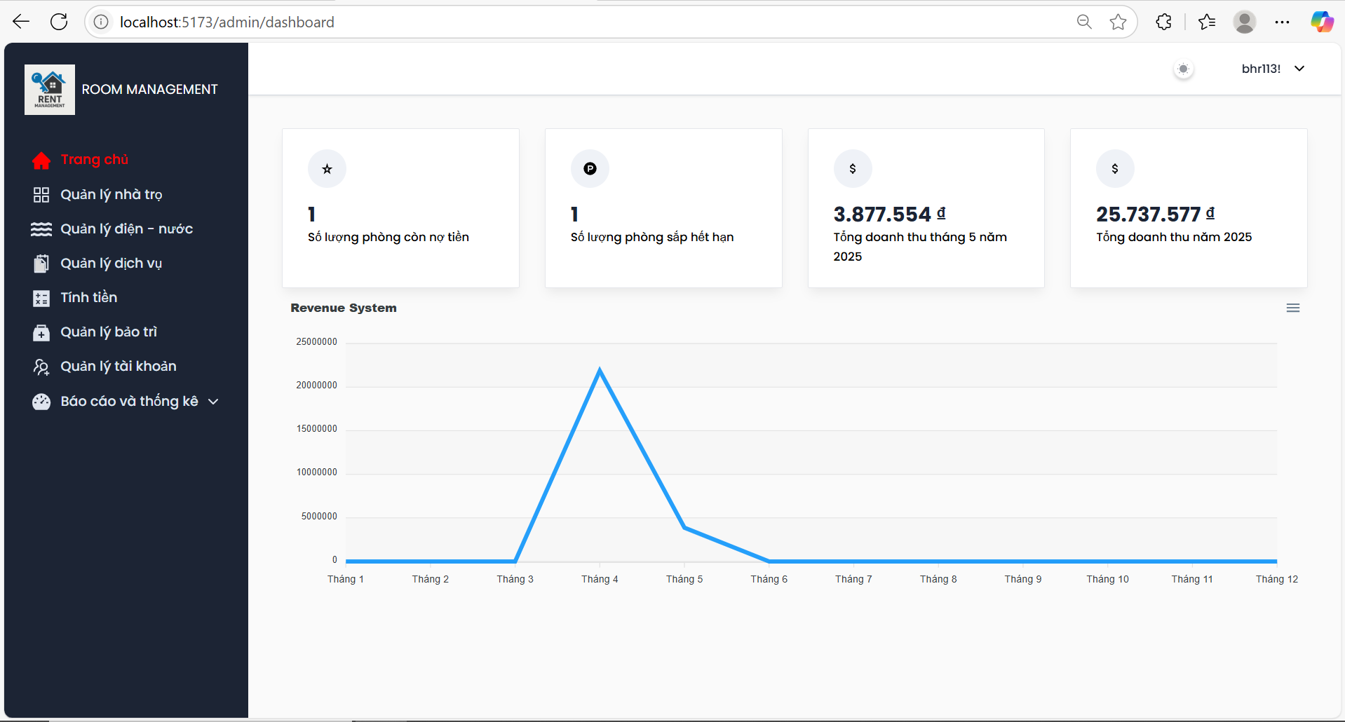

*Hình 5.1.1 Trang chủ Admin.*

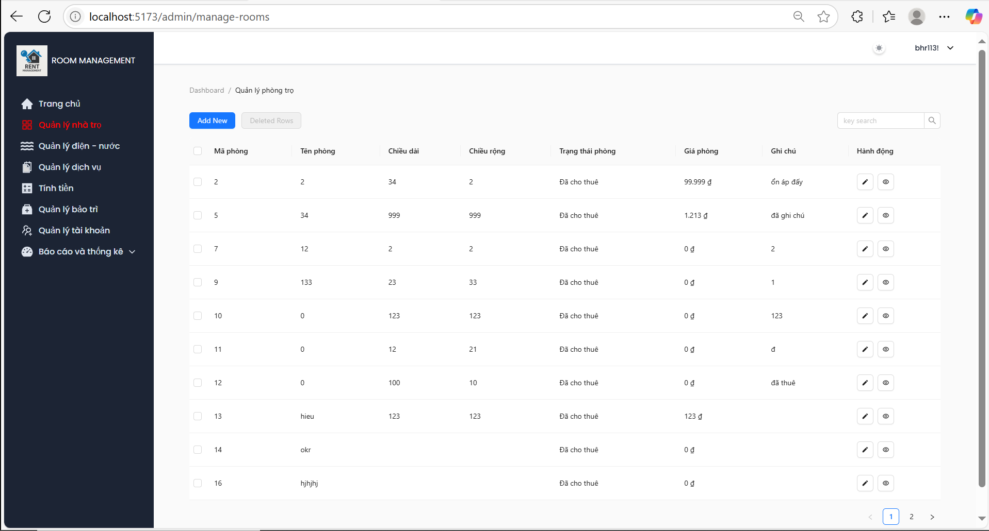

*Hình 5.1.2 Giao diện Quản lý phòng trọ.*

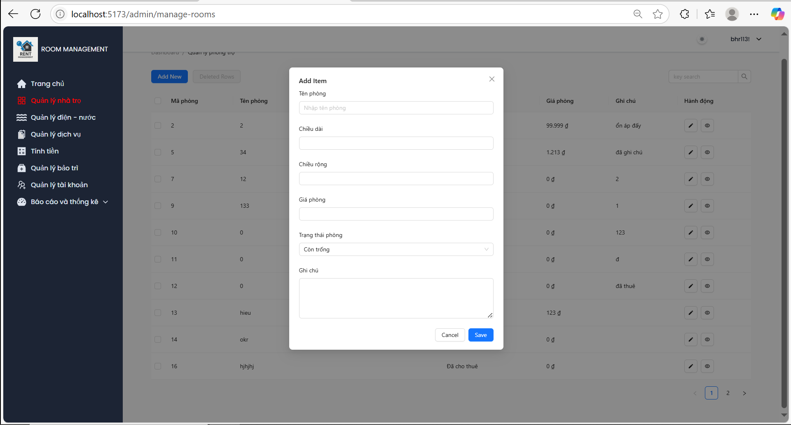

*Hình 5.1.3 Chức năng thêm phòng.*

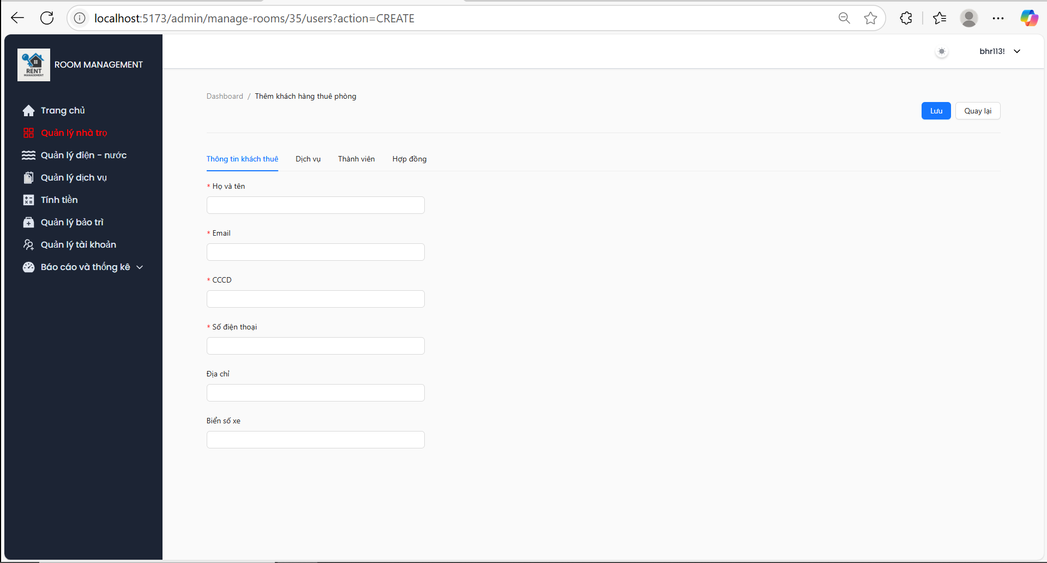

*Hình 5.1.4 Chức năng thêm khách vào phòng.*

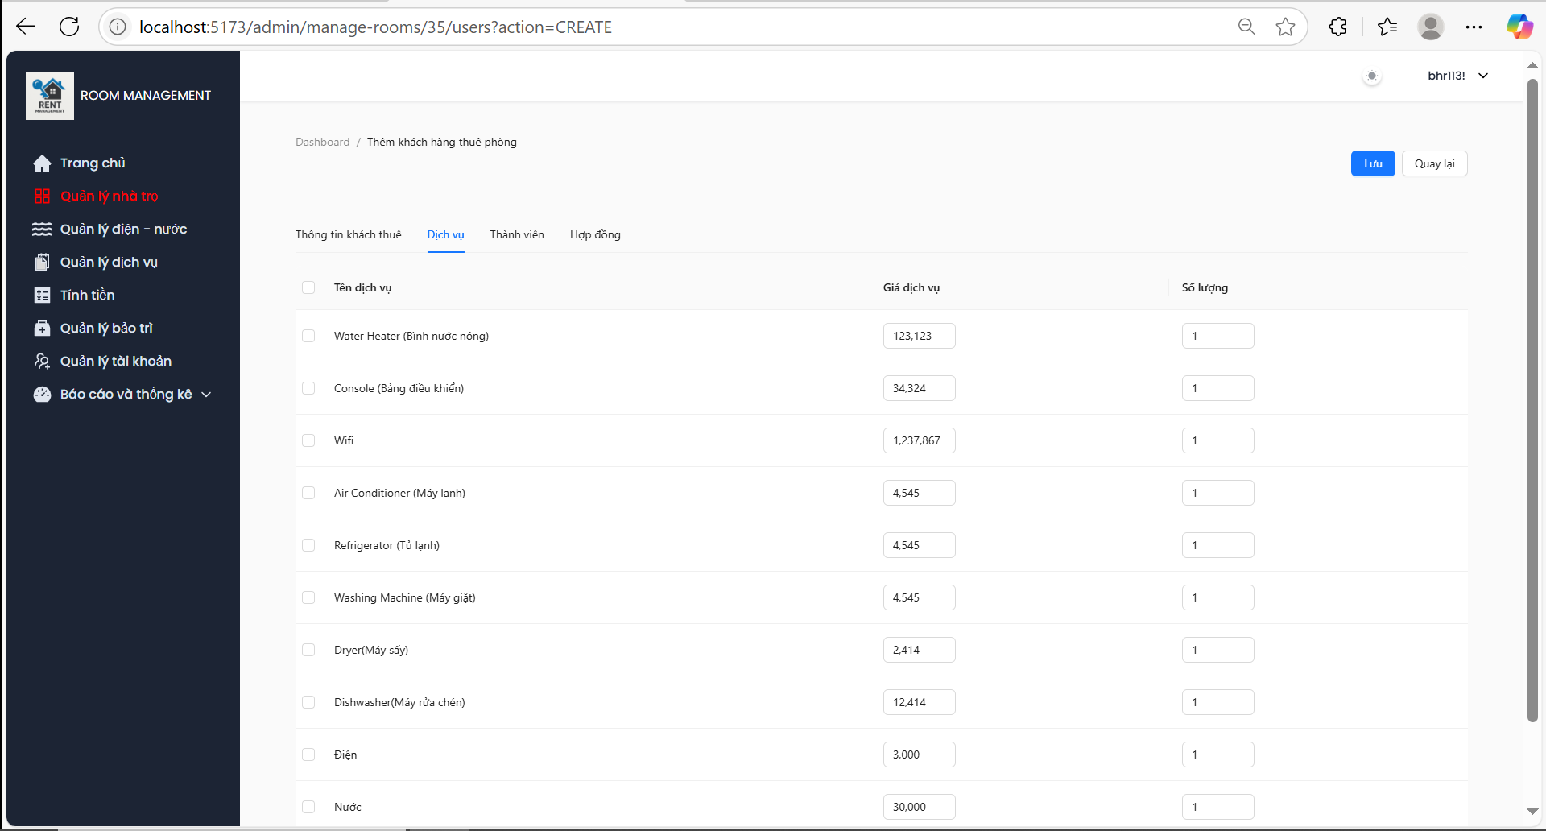

*Hình 5.1.5 Chức năng thêm dịch vụ của phòng.*

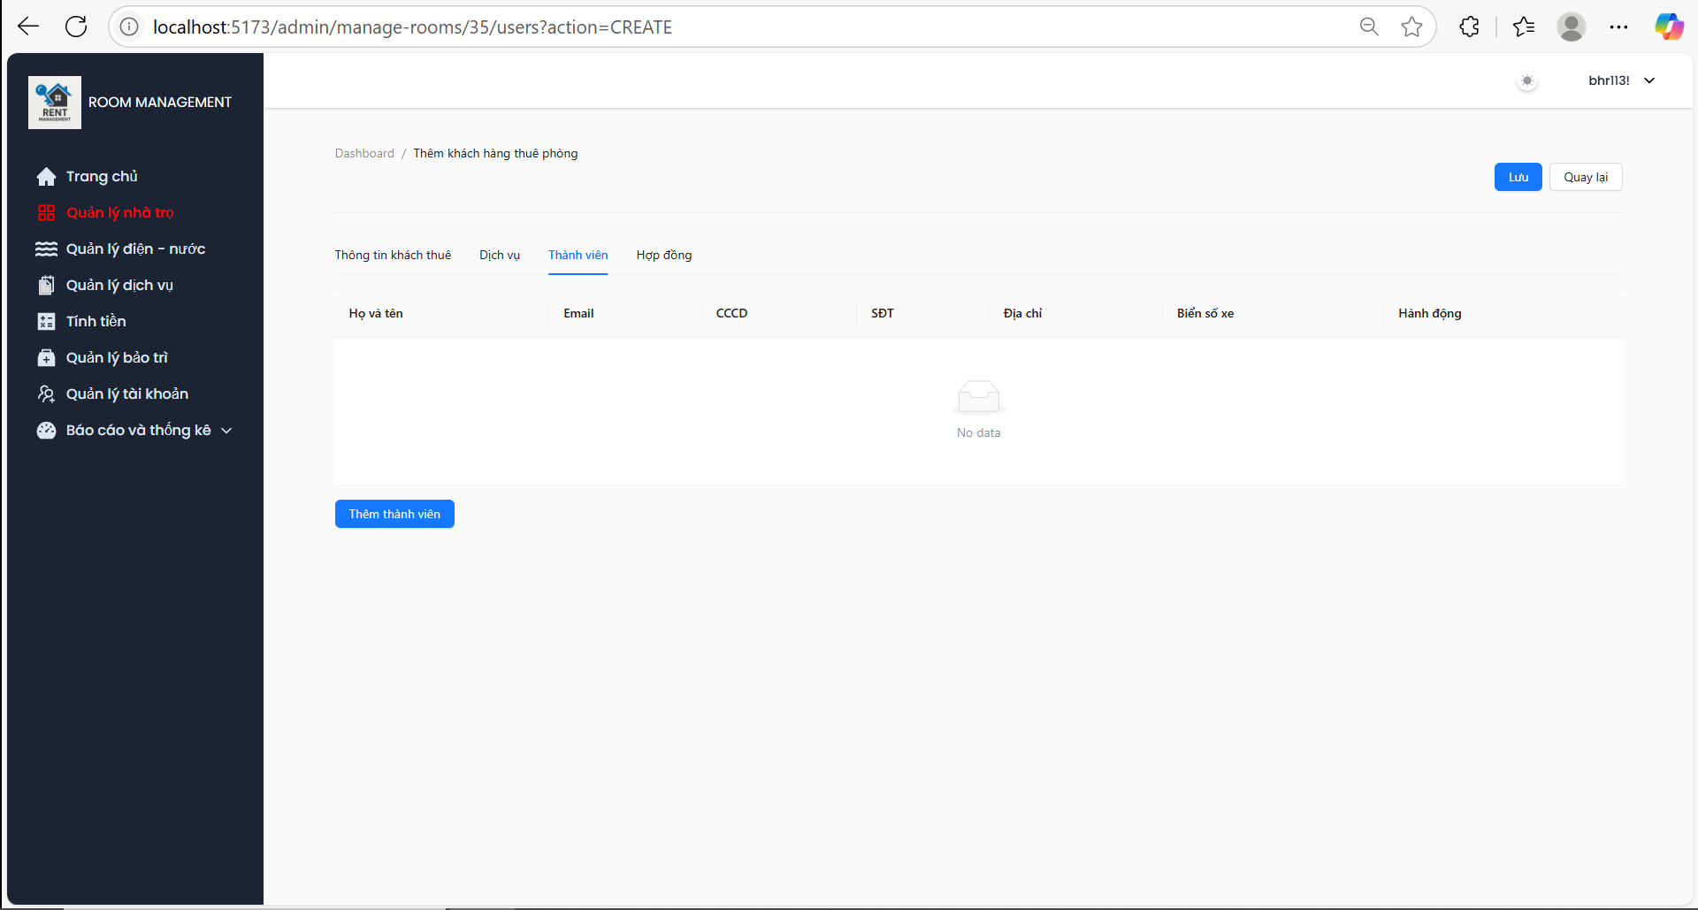

*Hình 5.1.6 Chức năng thêm thành viên vào phòng.*

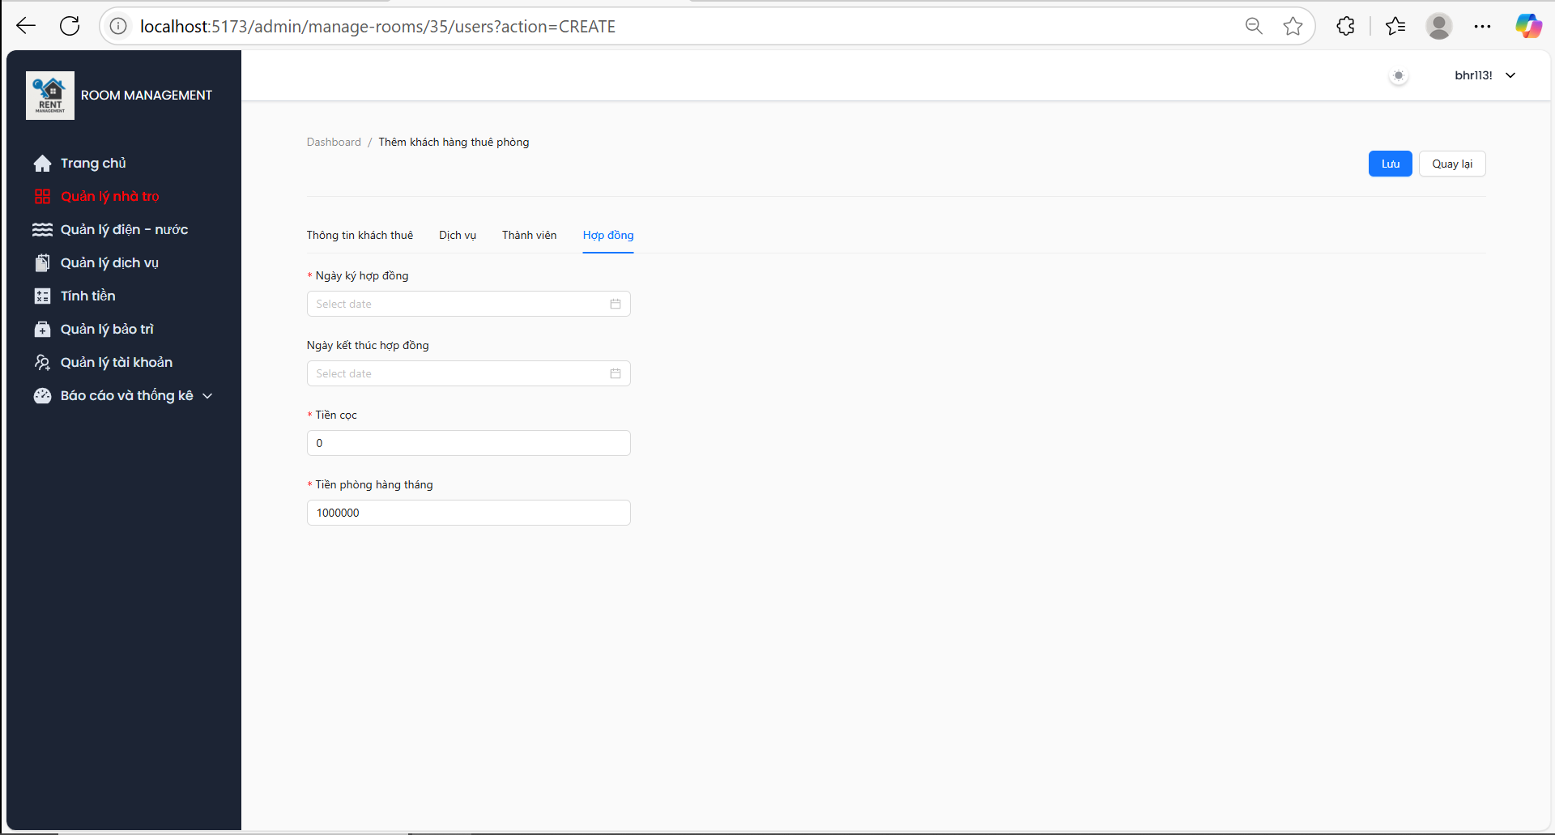

*Hình 5.1.7 Chức năng thêm hợp đồng.*

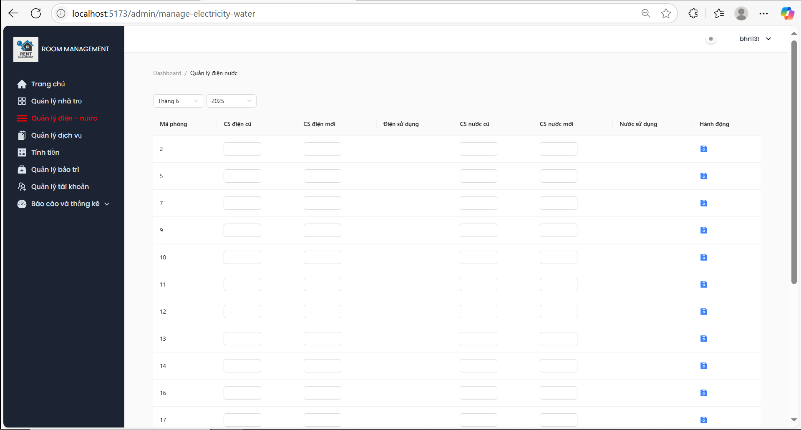

*Hình 5.1.8 Chức năng quản lý điện nước.*

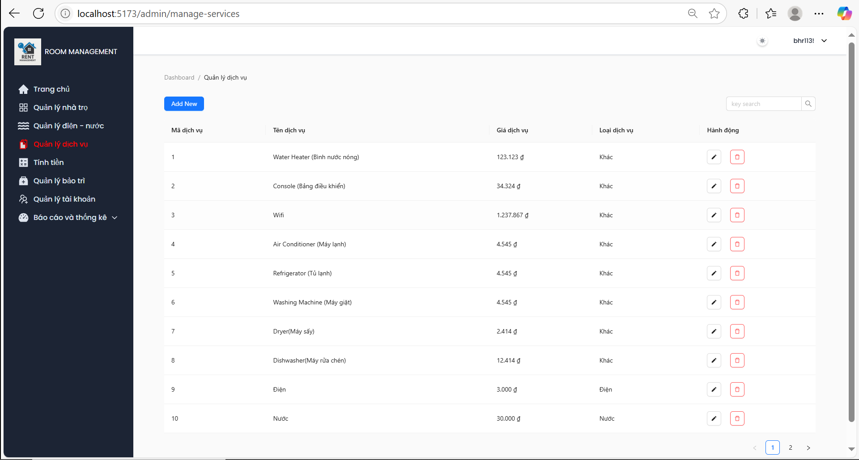

*Hình 5.1.9 Chức năng quản lý dịch vụ*

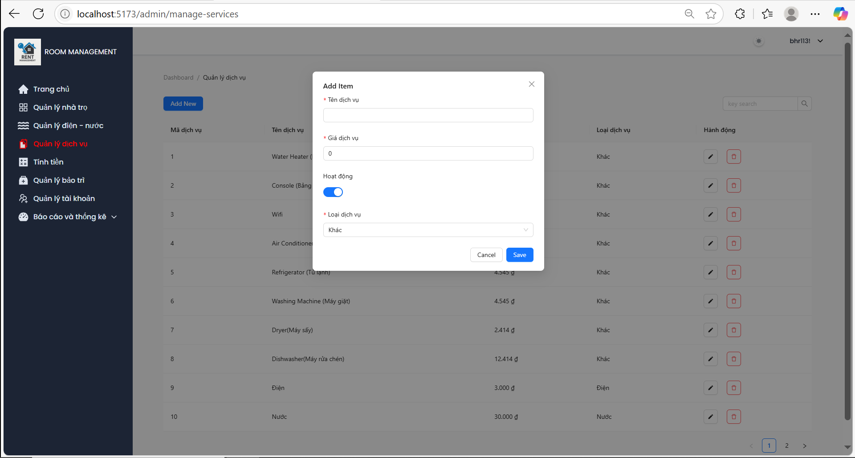

*Hình 5.1.10 Chức năng thêm/sửa dịch vụ.*

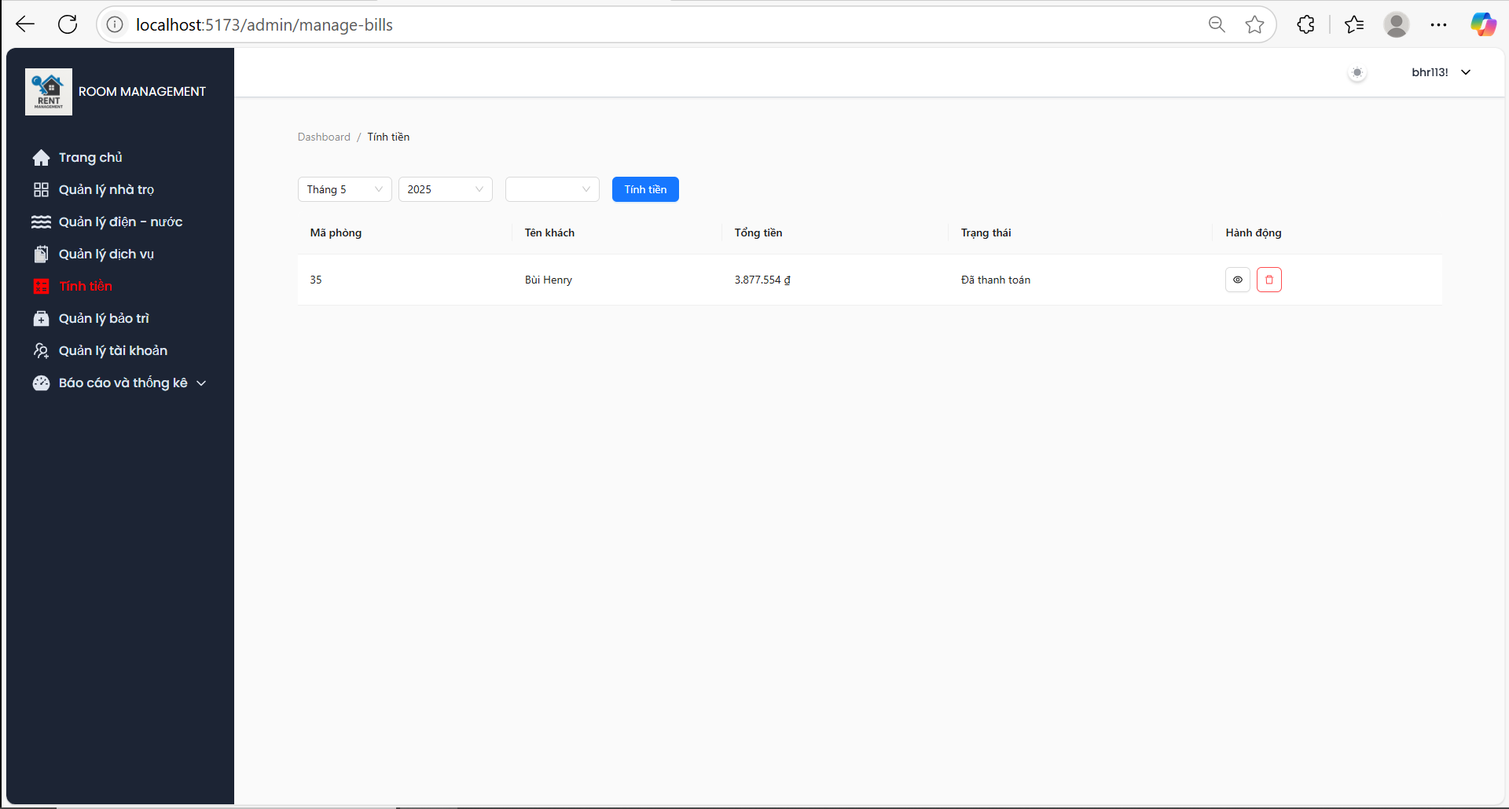

*Hình 5.1.11 Chức năng quản lý hóa đơn/tính tiền*

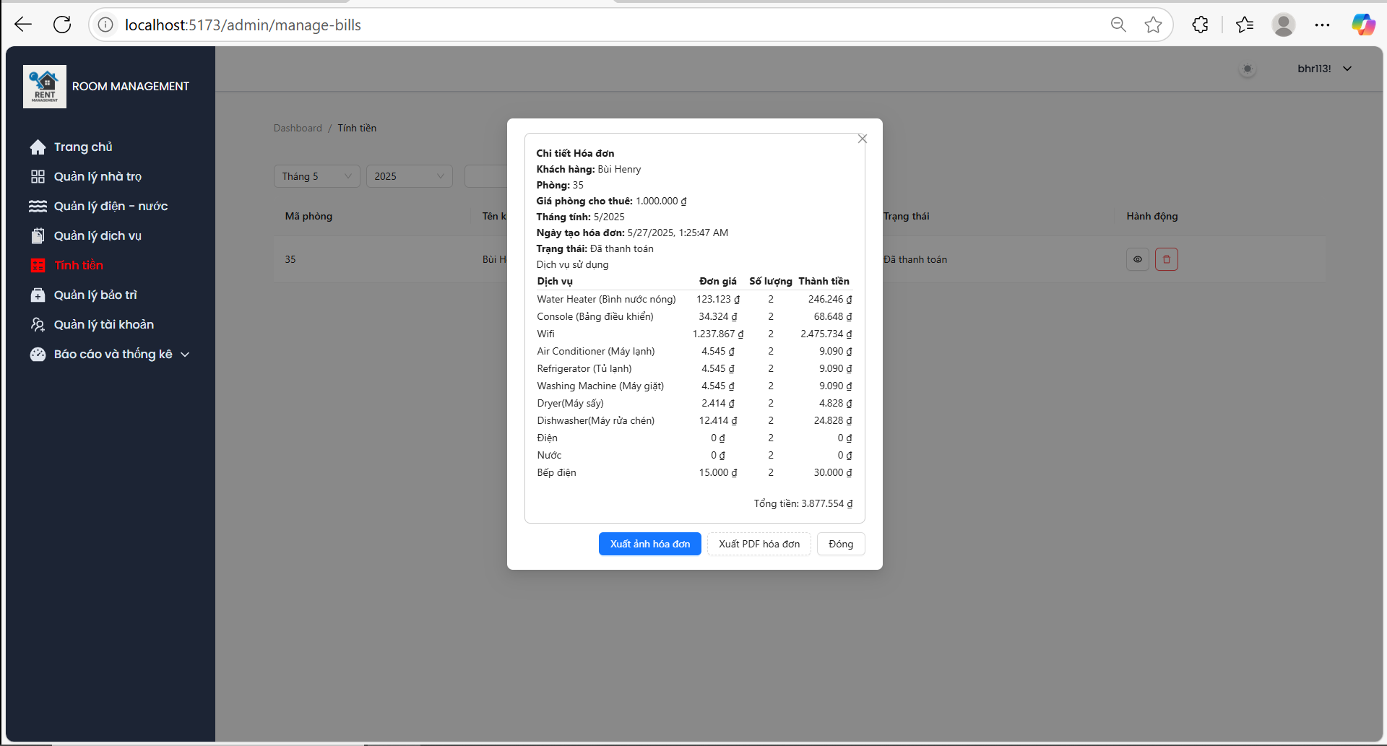

*Hình 5.1.12 Chức năng xem chi tiết hóa đơn*

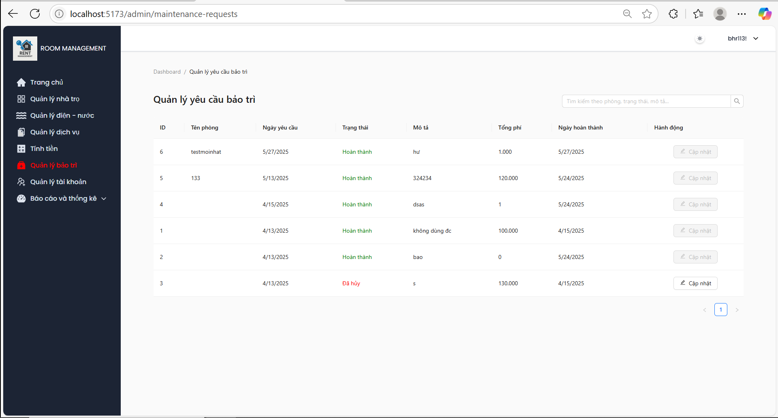

*Hình 5.1.13 Chức năng quản lý yêu cầu bảo trì*

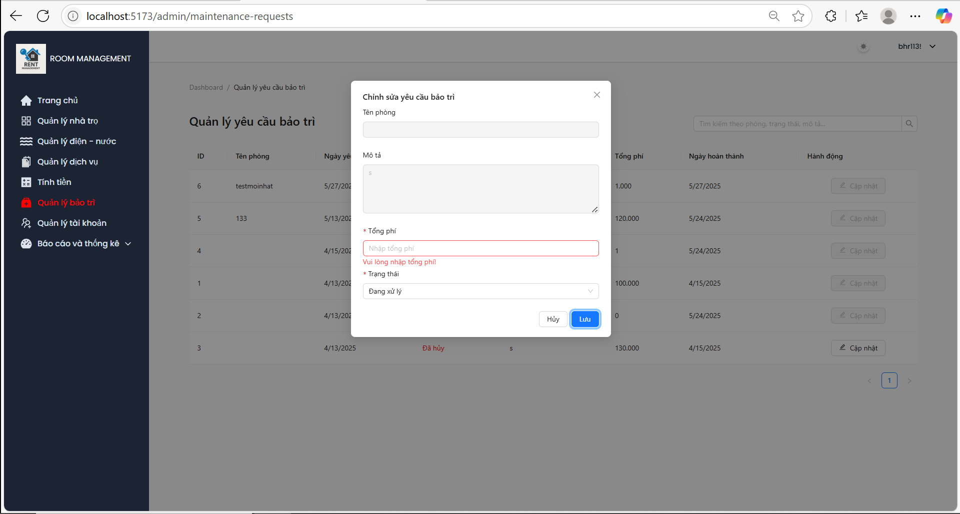

*Hình 5.1.14 Chức năng cập nhật yêu cầu bảo trì*

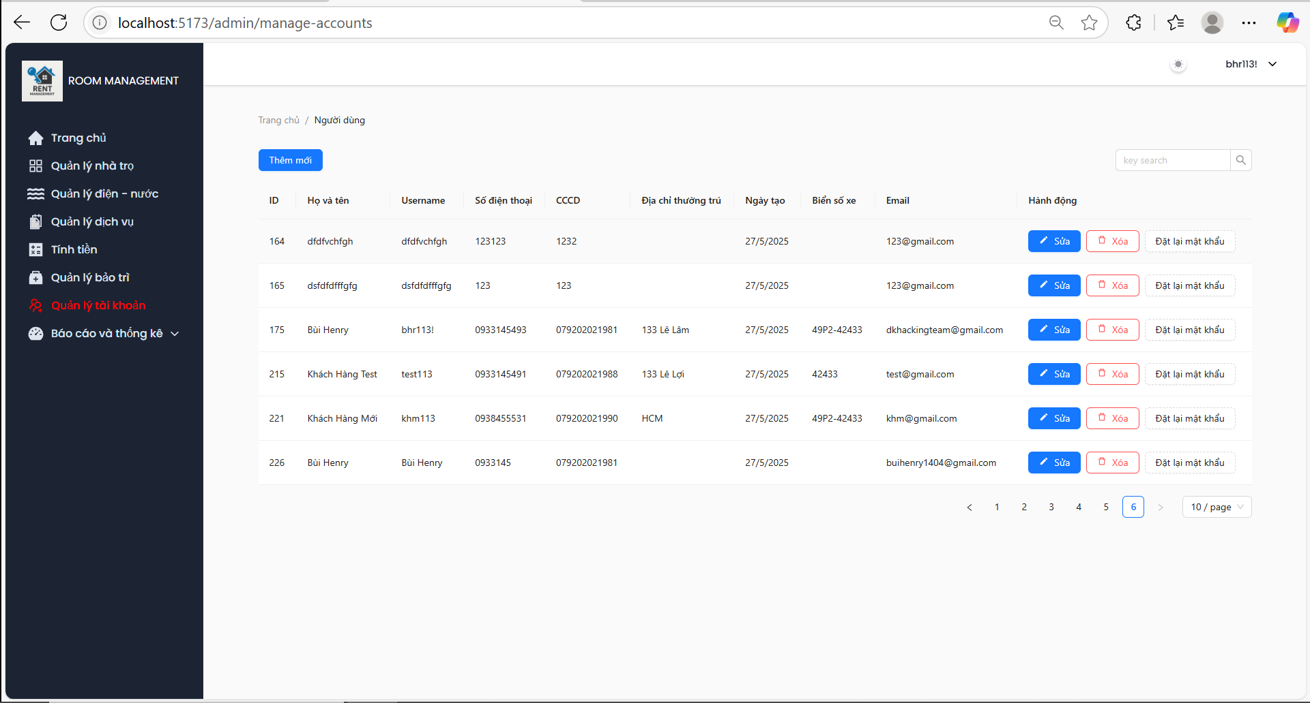

*Hình 5.1.15 Chức năng quản lý tài khoản sử dụng hệ thống*

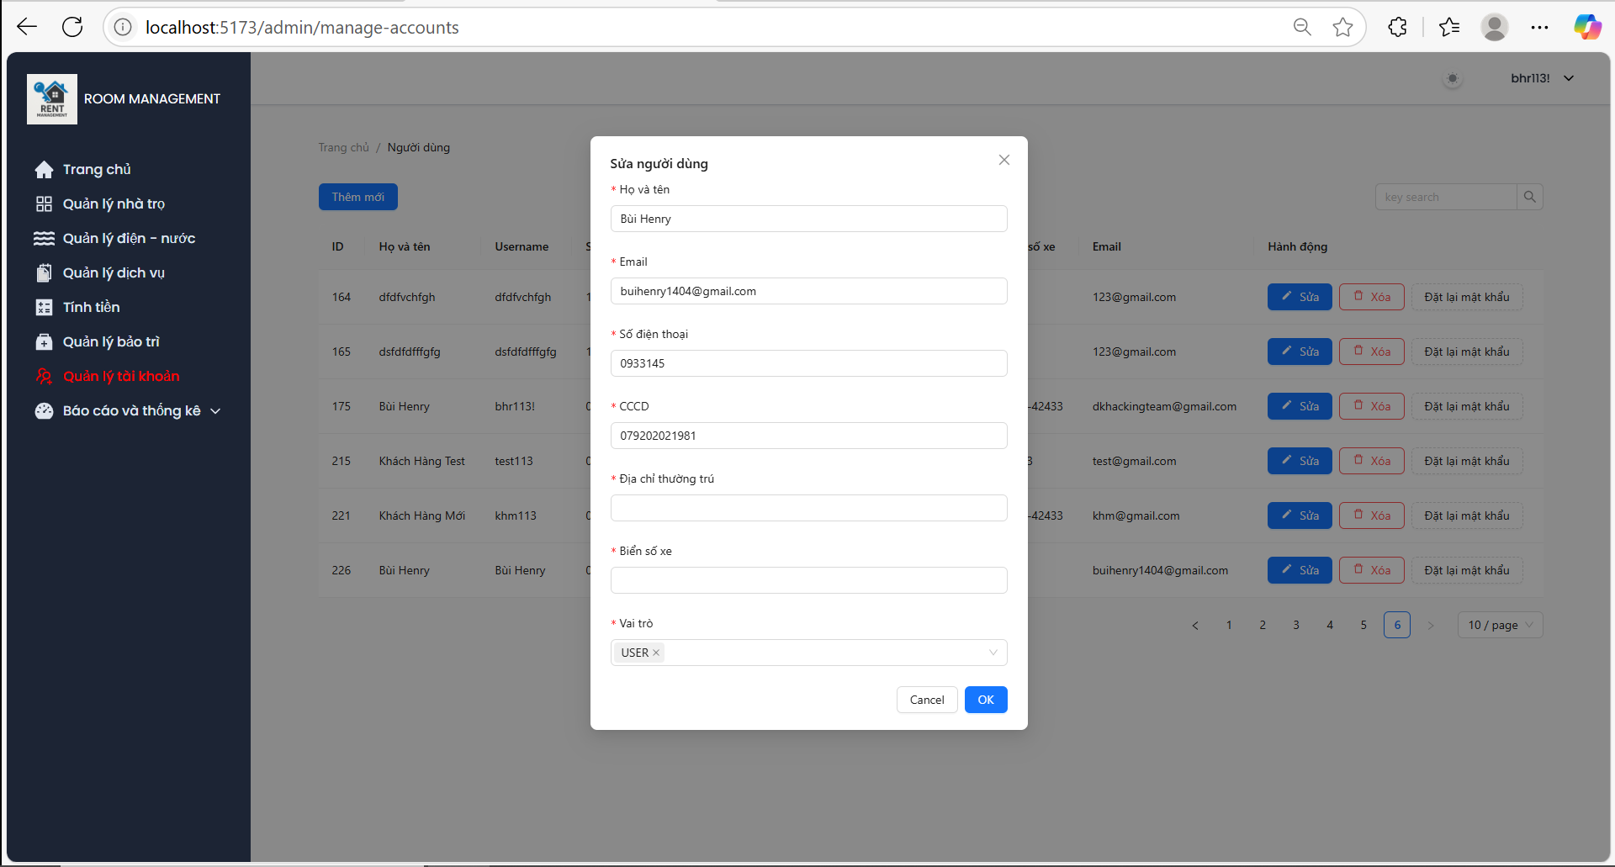

*Hình 5.1.16 Chức năng thêm/sửa tài khoản*

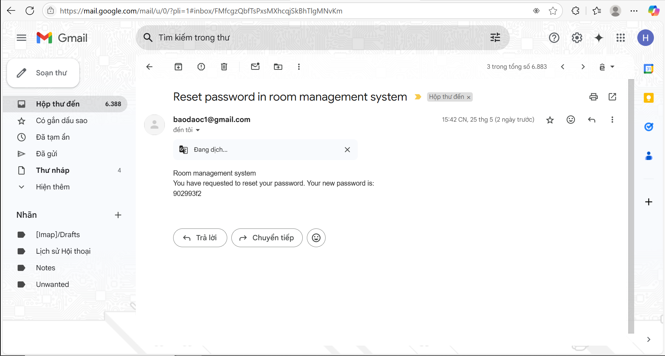

*Hình 5.1.17 Chức năng đặt lại mật khẩu bằng gmail*

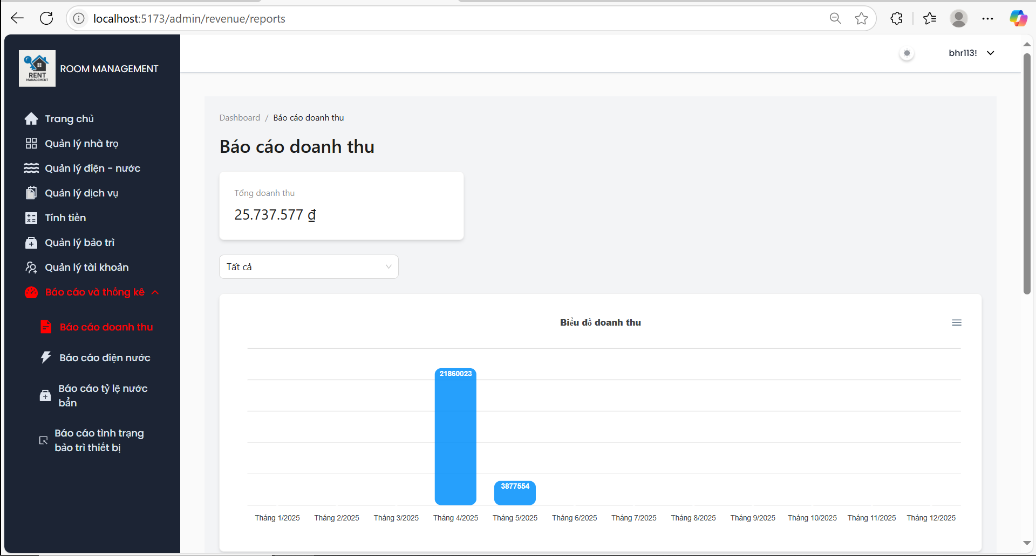

*Hình 5.1.18 Chức năng báo cáo/thống kê doanh thu*

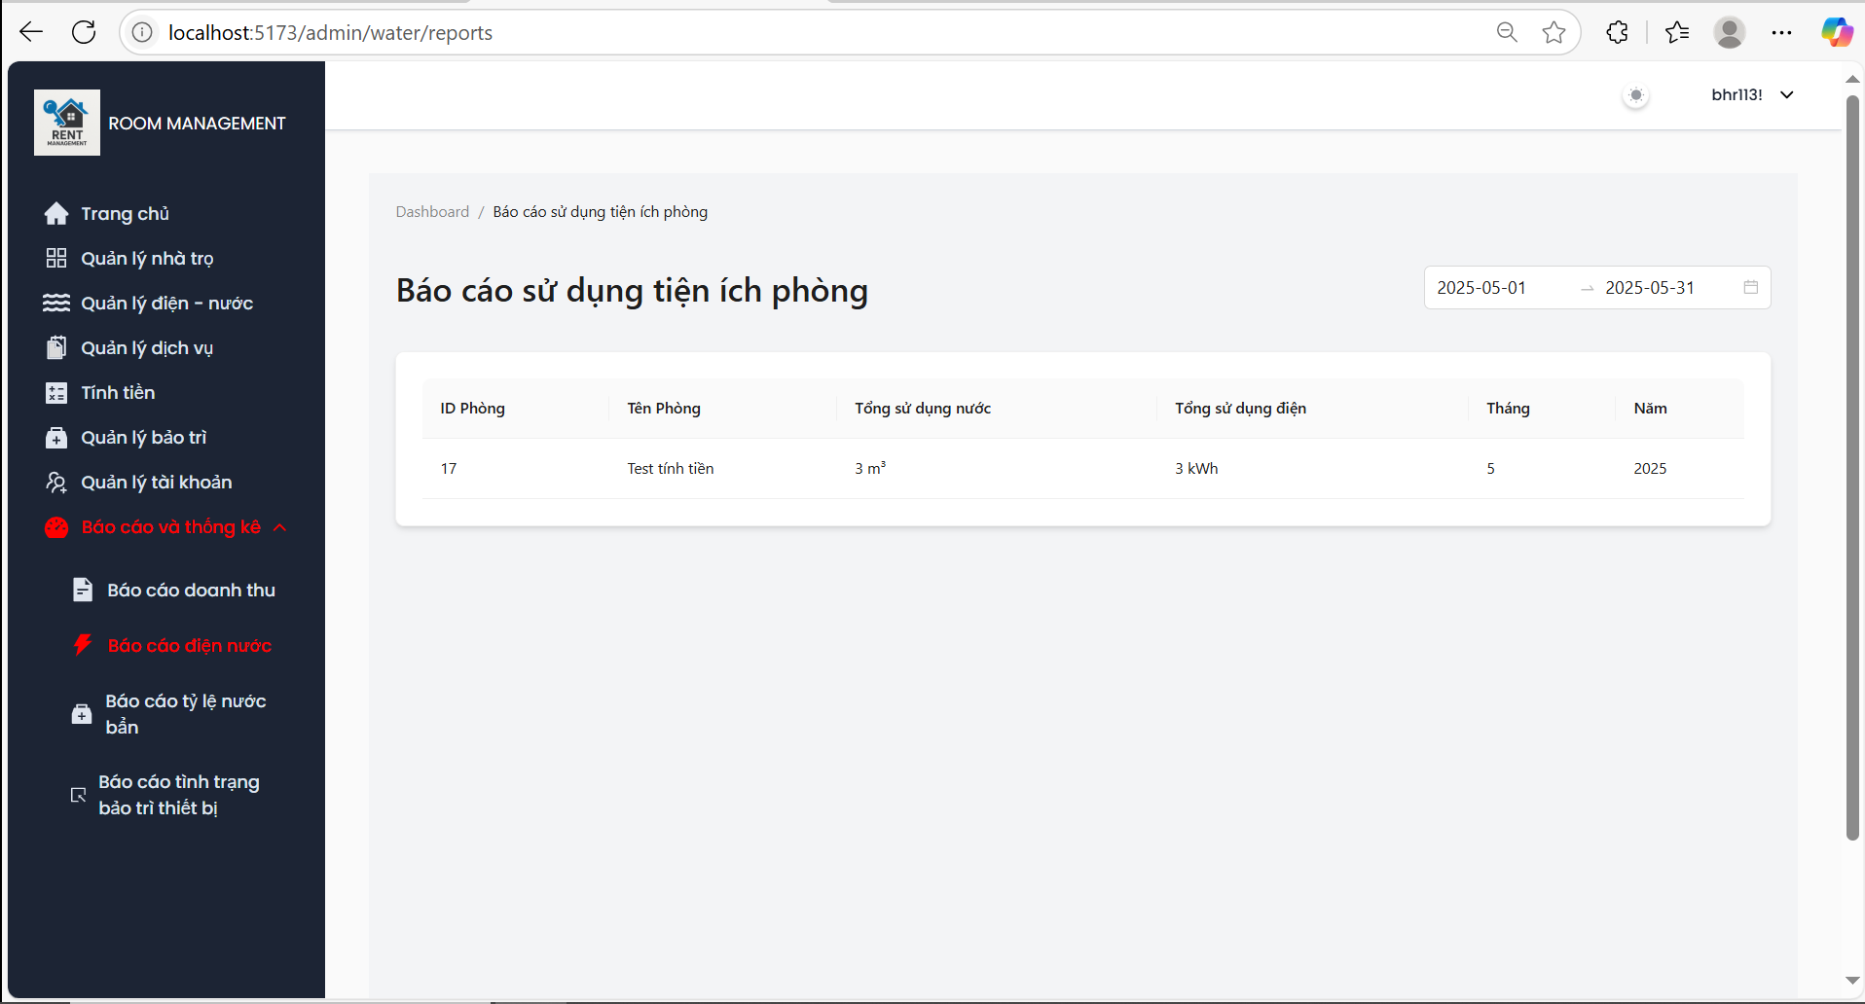

*Hình 5.1.19 Chức năng báo cáo/thống kê điện nước*

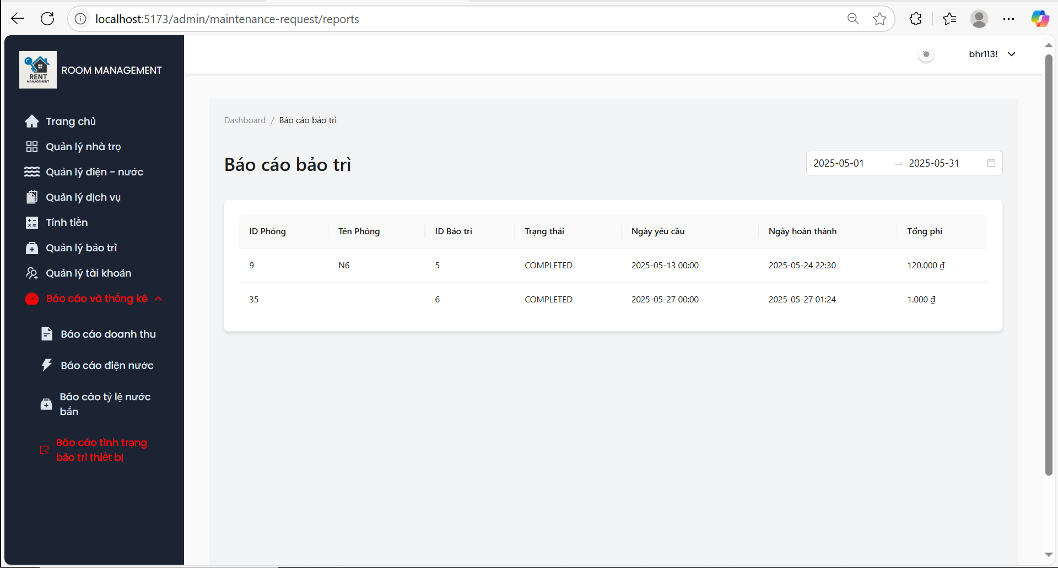

*Hình 5.1.20 Chức năng báo cáo/thống kê bảo trì thiết bị*

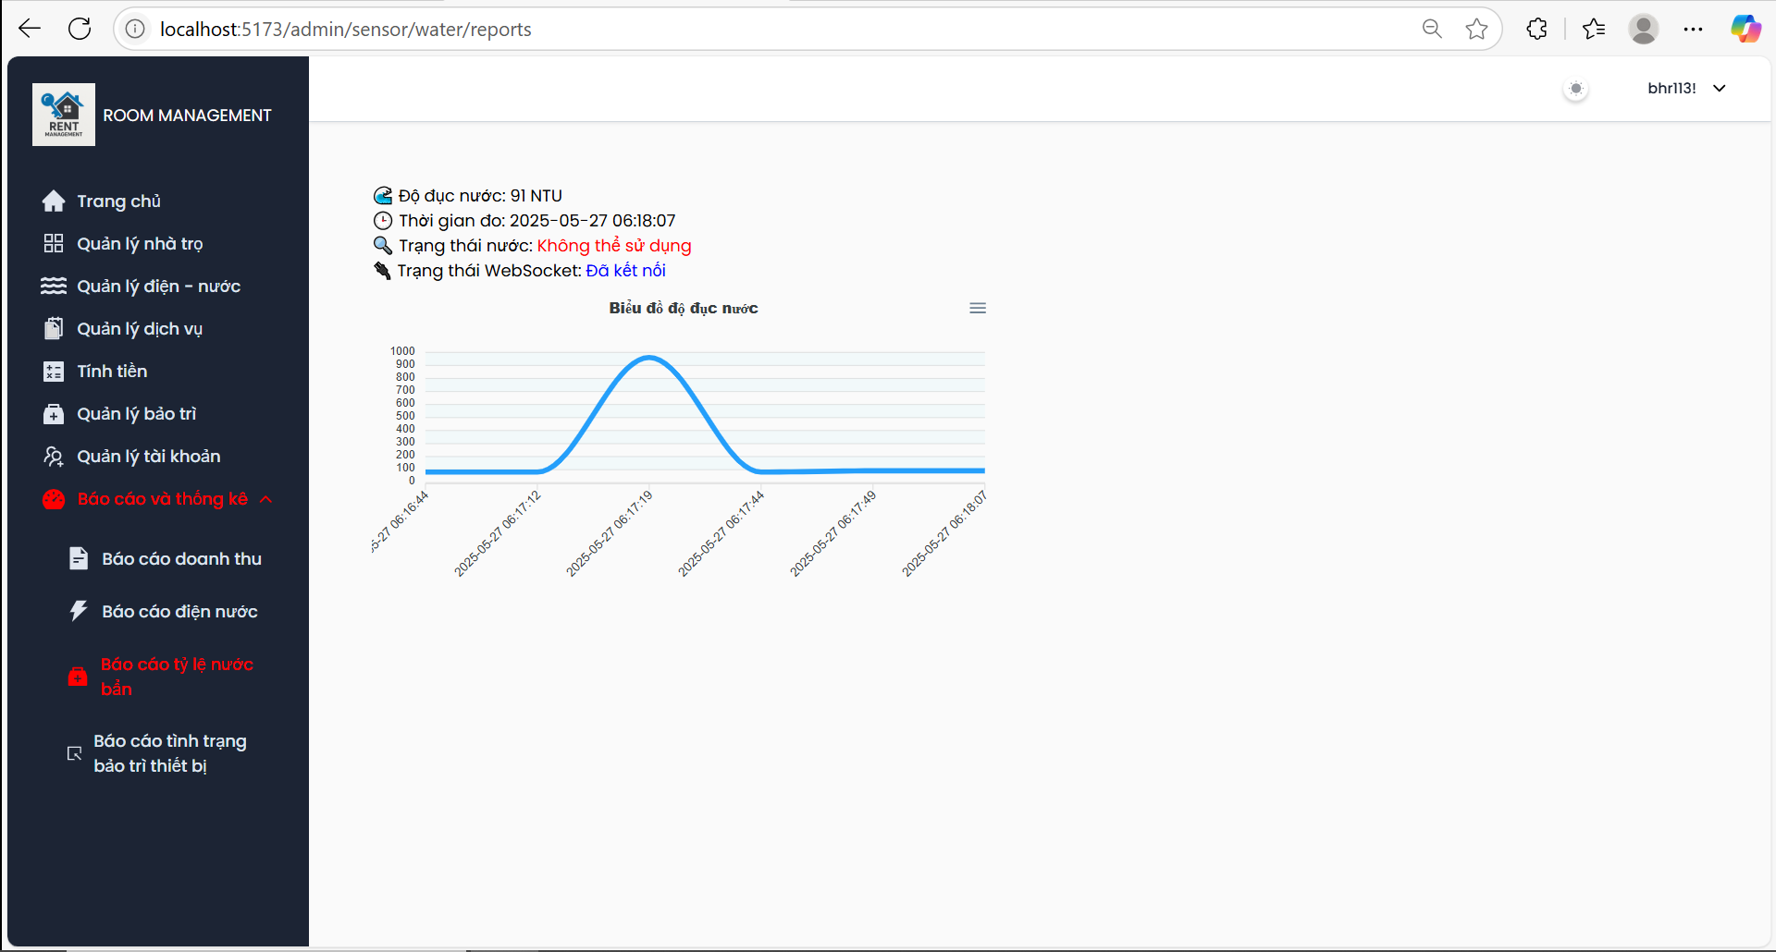

*Hình 5.1.21 Chức năng xem độ đục của nước*

Khách thuê trọ.

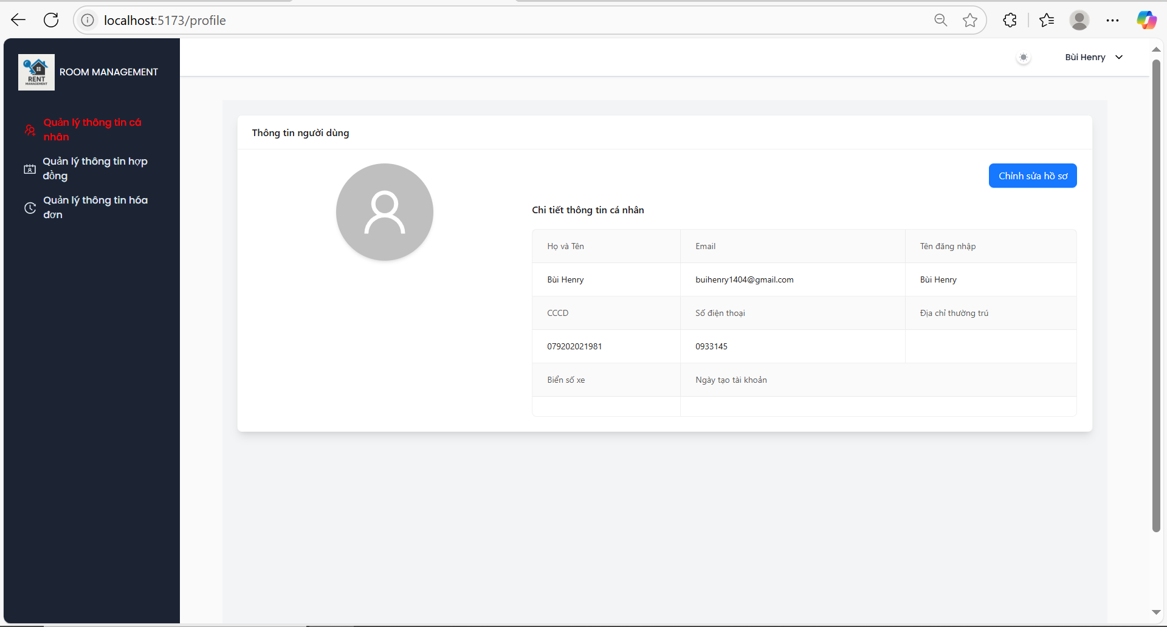

*Hình 5.1.22 Giao diện trang chủ khách thuê trọ*

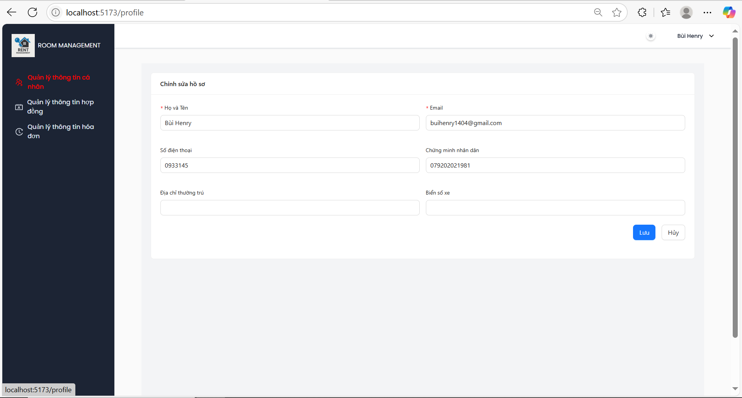

*Hình 5.1.23 Chức năng chỉnh sửa thông tin cá nhân*

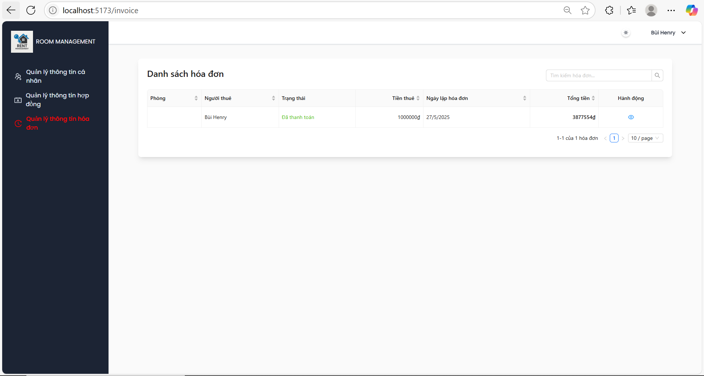

*Hình 5.1.24 Chức năng xem hóa đơn*

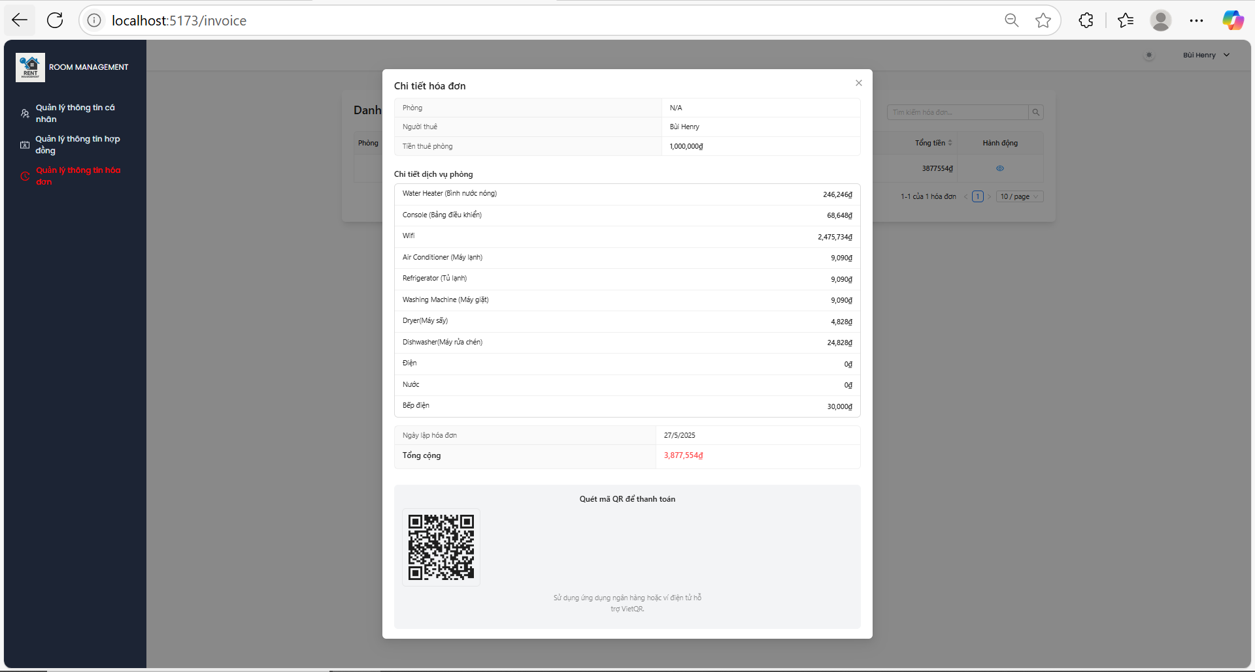

*Hình 5.1.25 Chức năng xem chi tiết hóa đơn*

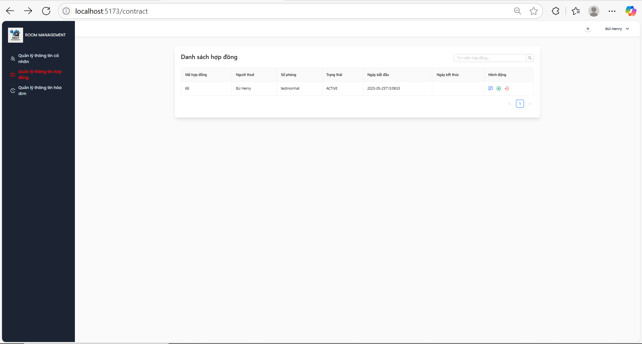

*Hình 5.1.26 Chức năng xem hợp đồng*

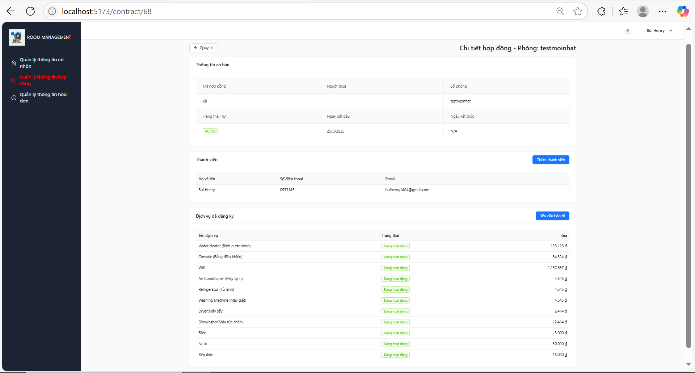

*Hình 5.1.27 Chức năng chi tiết hợp đồng*

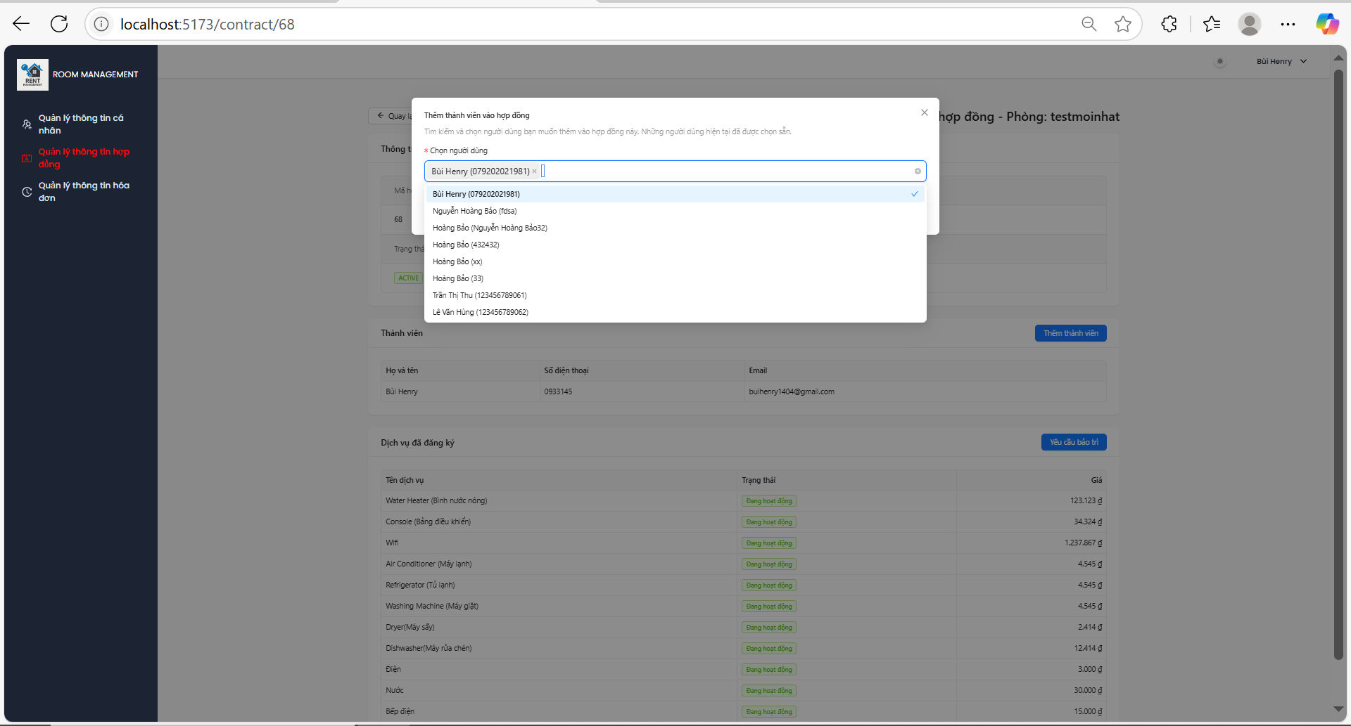

*Hình 5.1.28 Chức năng thêm thành viên*

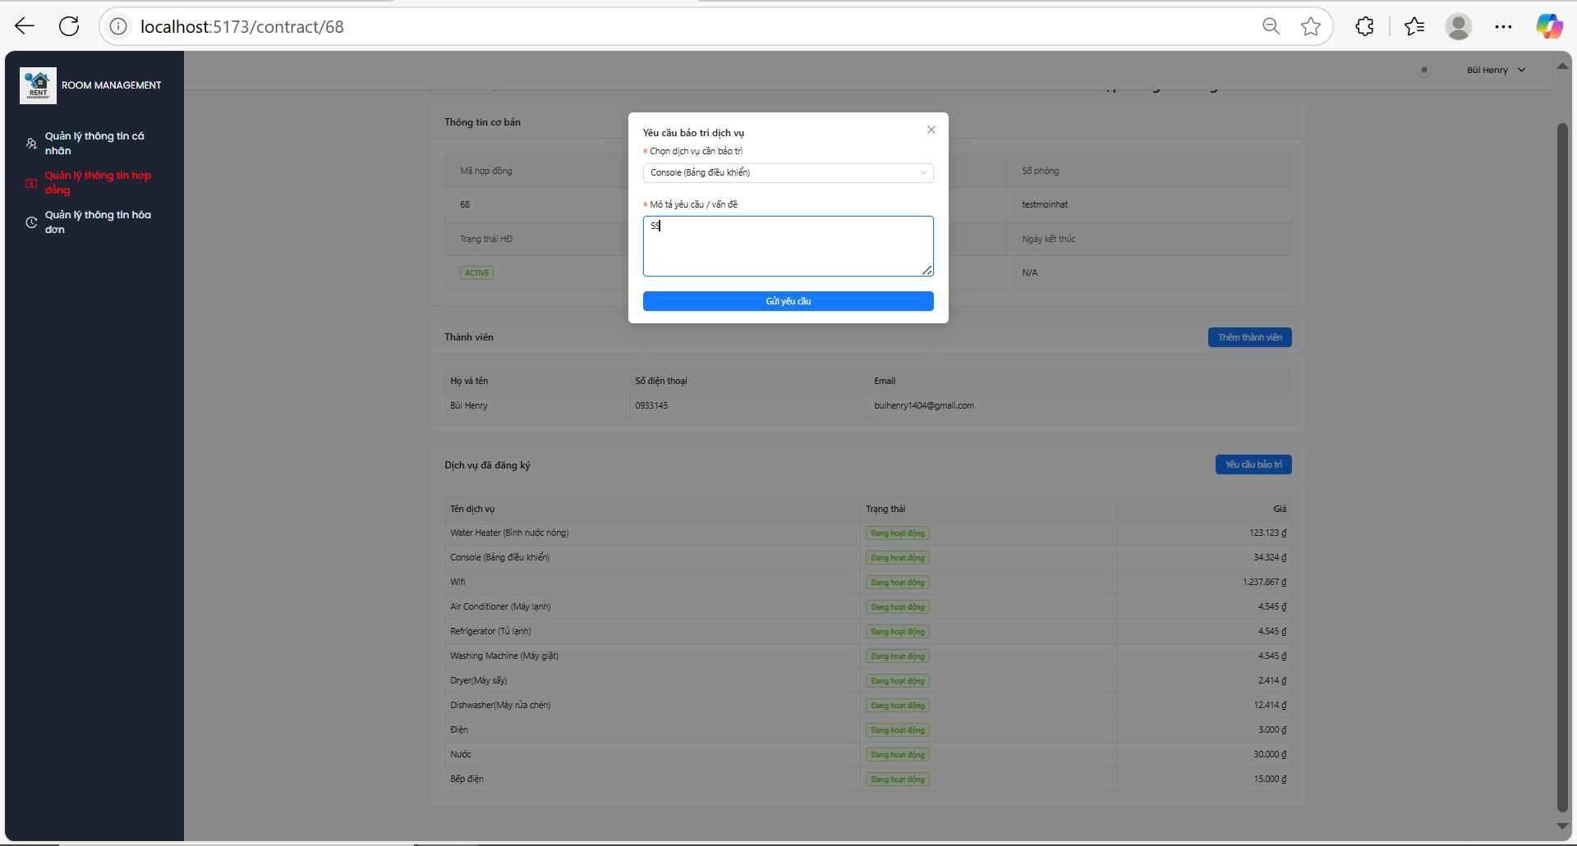

*Hình 5.1.29 Chức năng yêu cầu bảo trì*

## 5.2 Nhận xét

Ưu điểm:

* Độ chính xác cao: Cảm biến cho kết quả đáng tin cậy, phù hợp với giá trị tham chiếu từ các thiết bị đo chuyên dụng trong thực tế.
* Hệ thống tự động hóa tốt: Thu thập và truyền dữ liệu hoàn toàn tự động, không cần can thiệp thủ công.
* Tính tương thích và mở rộng: Sử dụng websocket cho phép cập nhật dữ liệu liên tục từ thiết bị ESP8266 lên giao diện với độ trễ thấp.

Hạn chế:

* Môi trường thử nghiệm hạn chế: Kết quả thử nghiệm còn hạn chế, phụ thuộc nhiều yếu tố như ánh sáng môi trường.
* Phụ thuộc vào mạng: Hệ thống sẽ bị ảnh hưởng nếu mạng không ổn định.
* Một số chức năng chưa được hoàn chỉnh.
* Một số quy trình còn phải xử lý tay như thanh toán, trả phòng,…chưa thực sự tự động hóa.
* Giao diện chưa hiện đại và thân thiện với người dùng

## 5.3 Đánh giá

* Mục tiêu đo lường và truyền dữ liệu: Hệ thống đã hoàn thành nhiệm vụ thu thập dữ liệu độ đục nước từ cảm biến và truyền dữ liệu về server backend thông qua module ESP8266 theo thời gian thực, đúng định dạng và giao thức định sẵn.
* Mục tiêu lưu trữ và hiển thị dữ liệu: Dữ liệu về chất lượng nước cùng thông tin quản lý phòng trọ được lưu trữ trong hệ quản trị cơ sở dữ liệu MySQL và được hiển thị trực quan trên giao diện website do React và TypeScript phát triển.
* Mục tiêu vận hành ổn định: Hệ thống hoạt động ổn định, cho phép người dùng theo dõi thông tin phòng trọ và chất lượng nước một cách liên tục mà không gặp lỗi nghiêm trọng trong quá trình sử dụng.
* Quy trình giao tiếp hoàn thiện: Quá trình truyền dữ liệu giữa cảm biến, module ESP8266 và server backend được thiết kế tối ưu, đảm bảo khả năng giao tiếp liền mạch giữa các thành phần IoT và phần mềm quản lý.

CHƯƠNG 6: KẾT LUẬN VÀ HƯƠNG PHÁT TRIỂN

## 6.1 Kết luận

Đề tài “Xây dựng website quản lý phòng trọ và chất lượng nước sử dụng của khách thuê trọ” đã đạt được những kết quả quan trọng, đáp ứng tốt các mục tiêu nghiên cứu đã đặt ra. Hệ thống được phát triển đã tích hợp hiệu quả giữa nền tảng IoT và công nghệ web hiện đại, cho phép tự động thu thập và giám sát chỉ số độ đục nước – một trong những yếu tố phản ánh chất lượng nước sinh hoạt của người thuê trọ. Việc sử dụng cảm biến đo độ đục nước kết hợp với module ESP8266 giúp quá trình thu thập dữ liệu diễn ra ổn định và theo thời gian thực. Trên nền tảng này, dữ liệu được truyền về server backend sử dụng Java Spring Boot và lưu trữ an toàn trong hệ quản trị cơ sở dữ liệu MySQL. Giao diện người dùng được xây dựng bằng React và TypeScript cho phép hiển thị dữ liệu trực quan, thân thiện và dễ sử dụng đối với cả chủ trọ lẫn khách thuê.

Bên cạnh khả năng vận hành ổn định trong môi trường thực tế, hệ thống còn thể hiện tính ứng dụng cao nhờ khả năng mở rộng và tích hợp các chức năng quản lý thông tin phòng trọ như hợp đồng, hóa đơn, và lịch sử sử dụng dịch vụ. Quá trình xây dựng và thử nghiệm đề tài cũng là cơ hội để vận dụng các kiến thức đã học vào một giải pháp cụ thể, từ thiết kế kiến trúc hệ thống, lập trình giao tiếp thiết bị IoT đến phát triển website hoàn chỉnh. Tuy nhiên, hệ thống hiện vẫn phụ thuộc vào kết nối Wi-Fi tại nơi triển khai và mới chỉ tập trung vào một chỉ số chất lượng nước, chưa tích hợp các cảm biến mở rộng khác như pH hay nhiệt độ. Đây sẽ là định hướng phát triển trong tương lai nhằm hoàn thiện hơn nữa khả năng giám sát và nâng cao chất lượng sống cho người thuê trọ.

## 6.2 Hướng phát triển

Mở rộng khả năng giám sát và kết nối

* Tích hợp các giao thức truyền thông tầm xa như LoRa hoặc Zigbee nhằm triển khai hệ thống tại những khu trọ có diện tích rộng hoặc nằm trong khu vực tín hiệu Wi-Fi yếu, từ đó nâng cao khả năng thu thập dữ liệu ổn định.
* Ứng dụng nguồn năng lượng tái tạo như điện mặt trời để cấp nguồn cho cảm biến và module truyền dữ liệu, góp phần tiết kiệm chi phí và tăng tính bền vững cho hệ thống.

Phát triển chức năng thông minh

* Ứng dụng các thuật toán học máy (machine learning) để phân tích dữ liệu chất lượng nước, từ đó phát hiện bất thường và đưa ra cảnh báo sớm về nguy cơ ô nhiễm nguồn nước trong khu trọ.
* Xây dựng hệ thống cảnh báo tự động gửi thông báo qua email, SMS hoặc qua ứng dụng di động khi độ đục nước vượt ngưỡng an toàn đã thiết lập.

Nâng cao khả năng tương tác người dung

* Phát triển ứng dụng di động giúp chủ trọ và người thuê dễ dàng theo dõi thông tin phòng trọ, chỉ số chất lượng nước, hợp đồng và nhận thông báo một cách thuận tiện mọi lúc, mọi nơi.
* Cải thiện giao diện người dùng trên nền tảng web theo hướng hiện đại, trực quan, tối ưu cho cả thiết bị máy tính và điện thoại.

Ứng dụng thực tế rộng rãi

* Bổ sung các loại cảm biến mới như cảm biến pH, cảm biến nhiệt độ hoặc cảm biến lưu lượng nước để đánh giá toàn diện hơn về chất lượng nước sinh hoạt.
* Liên kết hệ thống với các nền tảng quản lý tòa nhà hoặc nhà trọ thông minh nhằm tích hợp quản lý điện, nước, an ninh và bảo trì một cách tập trung và hiệu quả hơn.

TÀI LIỆU THAM KHẢO

[1] P. Raj and A. C. Raman, *The Internet of Things: Enabling Technologies, Platforms, and Use Cases*, Boca Raton, FL, USA: CRC Press, 2017.

[2] G. Anastasi, M. Conti, M. Di Francesco, and A. Passarella, “Energy Conservation in Wireless Sensor Networks,” in *The Handbook of Ad Hoc Wireless Networks*, 2nd ed., Boca Raton, FL, USA: CRC Press, 2009, pp. 1–22.

[3] DFRobot, “Turbidity Sensor SKU: SEN0189 – Wiki,” [Online]. Available: https://wiki.dfrobot.com/Turbidity_sensor_SKU__SEN0189_. [Accessed: 27-May-2025].

[4] Espressif Systems, “ESP8266 Technical Reference,” [Online]. Available: https://www.espressif.com/sites/default/files/documentation/esp8266-technical_reference_en.pdf. [Accessed: 27-May-2025].

[5] C. Walls, *Spring in Action*, 6th ed., Shelter Island, NY, USA: Manning Publications, 2022.

[6] A. Banks and E. Porcello, *Learning React*, 2nd ed., Sebastopol, CA, USA: O’Reilly Media, 2020.